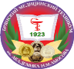
Министерство здравоохранения РФ
Департамент здравоохранения Брянской области

Государственное автономное профессиональное образовательное учреждение «Брянский медико-социальный техникум имени академика Н. М. Амосова»

Методические рекомендации для самоподготовки к
практическим занятиям
ПМ.05 Медико – социальная деятельность
Специальность 31.02.01 Лечебное дело
Квалификация – фельдшер
Углубленной подготовки
Форма обучения – очная
Нормативный срок подготовки – 3 года 10 месяцев
Образовательная база приёма: на базе среднего общего образования

БРЯНСК

2018 г.

Методические рекомендации для самоподготовки студентов к практическому занятию № 1 по теме: « Техника приемов поглаживания и растирания»
Введение:
Методические рекомендации рассчитаны на возможность самостоятельного изучения студентом данной темы с проведением самоконтроля на качество усвоения материала.
Студент должен правильно ознакомится с учебными целями модуля, а затем работать по этапно.
Цель:
- Рассмотреть и закрепить основные и вспомогательные приемы поглаживания и растирания.
- Изучить особенности их комбинаций.

С целью овладения указанным видом профессиональной деятельности и соответствующими профессиональными компетенциями обучающийся в ходе освоения профессионального модуля должен:
иметь практический опыт:
ПО - проведения реабилитационных мероприятий при различных заболеваниях и травмах в различных возрастных группах

В результате освоения дисциплины обучающийся должен уметь:
- У 1. Осуществлять реабилитационные мероприятия в пределах своих полномочий ;
- У 2. Проводить комплексы упражнений лечебной физкультуры, основных приемы массажа;
- У 3.Проводить мероприятия по сохранению и улучшению качества жизни пациента.

В результате освоения дисциплины обучающийся должен знать:
- З 1. Причины, возможные осложнения, проблемы пациента при выполнении приемов;
- З 2.Виды, формы и методы реабилитации;
- З 3.Правила использования оборудования, изделий медицинского назначения;

Результатом освоения программы Темы 1.3 профессионального модуля является овладение обучающимися видом профессиональной деятельности «Медико- социальная деятельность», в том числе профессиональными (ПК) и общими (ОК) компетенциями:
Формируемые компетенции:

Код  компетенции | Формируемые компетенции
ОК 1 | Понимать сущность и социальную значимость своей будущей профессии, проявлять к ней устойчивый интерес.
ОК 2 | Организовывать собственную деятельность, выбирать типовые методы и способы выполнения профессиональных задач, оценивать их эффективность и качество.
ОК 3 | Принимать решения в стандартных и нестандартных ситуациях и нести за них ответственность.
ОК 4 | Осуществлять поиск и использование информации, необходимой для эффективного выполнения возложенных на него профессиональных задач, а также для своего профессионального и личностного развития.
ОК 6 | Работать в коллективе и команде, эффективно общаться с коллегами, руководством, потребителями.
ОК 7 | Брать  ответственность за работу членов команды (подчиненных), за результат выполнения заданий.
ОК 12 | Организовывать рабочее место с соблюдением требований охраны труда, производственной санитарии, инфекционной и противопожарной безопасности.
ПК 5.1 | Осуществлять медицинскую реабилитацию пациентов с различной патологией
ПК 5.2 | Проводить психосоциальную реабилитацию
ПК 5.3 | Осуществлять паллиативную помощь
ПК 5.4 | Проводить медико-социальную реабилитацию инвалидов, одиноких лиц, участников военных действий, лиц из группы социального риска
ПК 5.5 | Проводить экспертизу временной нетрудоспособности
ПК 5.6 | Оформлять медицинскую документацию

Последовательность Ваших действий:

1.Изучите материал лекции №1 и ответьте на вопросы для самоподготовки:
- Дать определение термина массаж.
- понятие массажа;
- виды массажа
- историю развития массажа, как науки;
- место массажа среди других методов лечения;
- роль массажа в реабилитации и лечении пациентов;
- влияние массажа на функциональное состояние организма;
- общее и специальное действие массажа ( на кожу, мышцы, крово- и лимфообращение, нервную систему, обменные процессы, суставы);
- показания и противопоказания к применению массажа;
- требования к массажисту, подготовку его к массажу;
- подготовку массируемого к массажу;
- оборудование кабинета для проведения массажа;
- правила построения процедуры и курса массажа, их длительность;
- особенности сестринского процесса при уходе за больными, получившими массаж.
- оборудование массажного кабинета,
- основные и вспомогательные приемы поглаживания и растирания,
- физиологическое влияние, методические указания и ошибки при выполнении приемов.

2.Выполните дополнительные задания (можно оформить в виде презентаций, сообщений)
1.Кожа, её строение.
2. Кровообращение, лимфообращение.
3. Какие требования предъявляются к открытию своего кабинета.
4. Виды массажа.

3.Изучите технику выполнения приемов массажа:
Приемы классического массажа
- ПОГЛАЖИВАНИЕ – это прием, при котором массирующая рука скользит по коже, не сдвигая ее в складки, с различной степенью надавливания.
Физиологическое влияние:
- Основное действие этого приема на кожу.
- Кожа становится гладкой, эластичной, упругой, так, как усиливаются обменные процессы, повышается кожно – мышечный тонус.
- Улучшается кожное дыхание, так, как кожа очищается от роговых чешуек, остатков секрета потовых и сальных желез.
- Поглаживание оказывает значительное действие и на сосуды, тонизируя и тренируя их.
- При поглаживании облегчается отток крови и лимфы, что способствует уменьшению отека.
- В зависимости от методики использования приема и его дозировки поглаживание может оказывать успокаивающее или возбуждающее действие на нервную систему. Например, поверхностное плоскостное поглаживание успокаивает, глубокое и прерывистое – возбуждает.
- Поглаживание может обладать обезболивающим и рассасывающим действием.
Методические рекомендации:
- С поглаживания чаще всего начинают процедуру массажа, затем используют его в процессе массажа и им заканчивают.
- Вначале применяют поверхностное поглаживание, затем более глубокое.
- Поглаживание выполняется самостоятельно и в сочетание с другими приемами.
- Поглаживание выполняется по ходу лимфотока.
- Поглаживание проводится медленно (24 – 26 движений в 1 минуту), плавно, ритмично, с разной степенью надавливания на массируемую поверхность.
- При нарушении кровообращения (припухлости, отеке) все поглаживания следует проводить по отсасывающей методике, то есть начинать с находящихся выше участков, например, при патологическом процессе в голеностопном суставе – с бедра, затем массировать голень и только потом голеностопный сустав, все движения – по направлению к паховому лимфатическому узлу.
Возможные ошибки:
- Сильное давление при выполнении приема, вызывающее неприятное ощущение или даже боль у пациента.
- Разводятся пальцы, неплотное их прилегание к массируемой поверхности при плоскостном поглаживании ведет к неравномерному воздействию и неприятным ощущениям.
- Очень быстрый темп и резкое выполнение приема, смещение кожи вместо скольжения по ней в различных направлениях, что вызывает нарушение волосяного покрова, вплоть до появления раздражения.

ОСНОВНЫЕ ПРИЕМЫ
- Поверхностное плоскостное поглаживание:
Кисть должна быть расслаблена, пальца выпрямлены и сомкнуты. Выполнять можно как одной, так и двумя руками. Движения по лимфотоку, по 5 точкам.

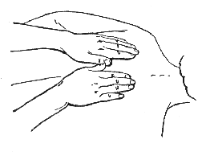

- Плоскостное глубокое поглаживание:
Глубокий массаж выполняется с усилием. Надавливание лучше выполнять запястьем. Этот прием способствует устранению застойных явлений и отеков, выводу из тканей застойных явлений. Более глубокие приемы значительно улучшают работу кровеносной и лимфатической системы.
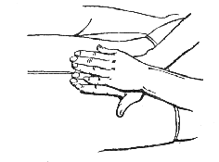

- Обхватывающее поглаживание:
Используют для массажа боковых поверхностей туловища. Производят обхватывающие поглаживания расслабленной кистью руки, при этом большой палец должен быть отведен в сторону, а остальные пальцы должны быть сомкнуты. Кисть должна плотно обхватывать массируемую поверхность.

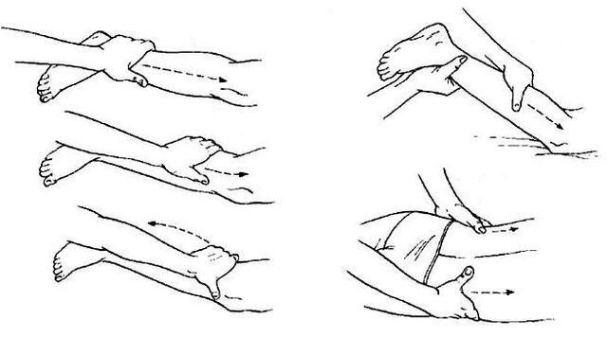
ВСПОМОГАТЕЛЬНЫЕ ПРИЕМЫ
- Щипцеобразное поглаживание:
Пальцы следует сложить щипцеобразно, и, захватывая мышцу, сухожилие или кожную складку с помощью большого, указательного и среднего пальцев, производить прямолинейные поглаживающие движения.

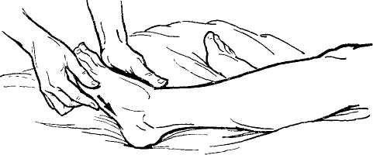

- Граблеобразное поглаживание:
Проводится граблеобразно расставленными пальцами одной или обеих кистей, можно с отягощением. Применяется в области волосистой части головы, межреберных промежутков, на участках тела, когда необходимо обойти места с повреждением кожи.

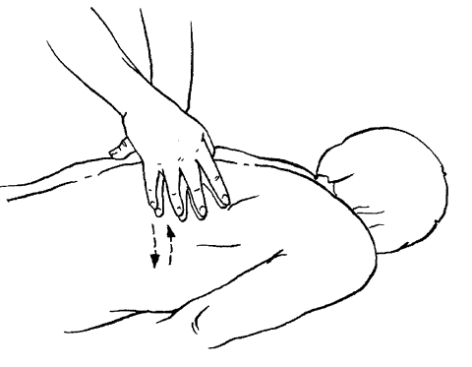

- Гребнеобразное поглаживание:
Выполняется костными выступами основных фаланг полусогнутых в кулак пальцев одной или двух кистей.

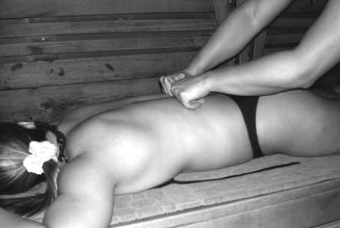
- Глажение:
Это очень нежный прием поглаживания, поэтому им часто, пользуются в детском массаже. Выполняется тыльной поверхностью ладони.

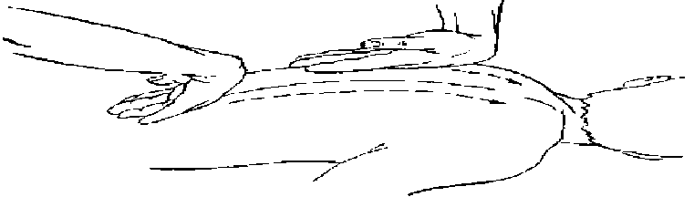

- Крестообразное поглаживание:
Во время выполнения поглаживания ладони необходимо сцепить в замок и обхватить ими массируемую поверхность. Выполняется такое поглаживание ладонями обеих рук.

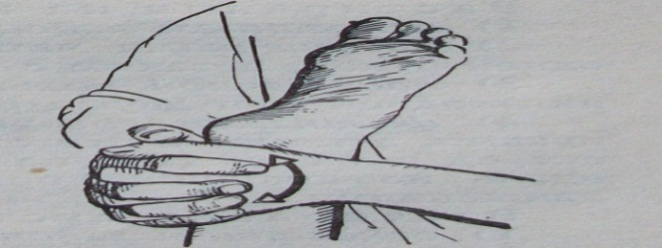

- Отглаживание.
Выполняется локтевым краем ладони по позвоночнику.

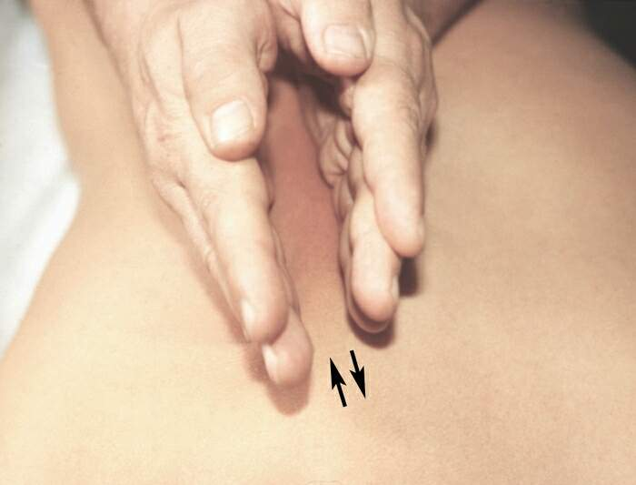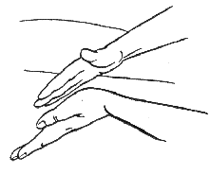

- Утюжок.
Во время выполнения поглаживания ладони необходимо согнуть под углом 90⁰.

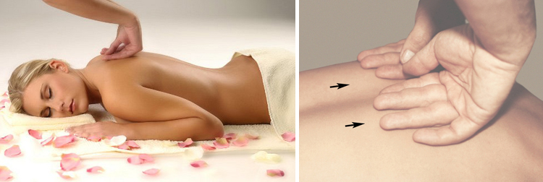
- РАСТИРАНИЕ – это прием, при котором массирующая рука никогда не скользит по коже, а смещает ее, производя сдвигание, растяжение в различных направлениях и с различной степенью надавливания.
Физиологическое влияние:
- Основное действие на кожу и подкожную клетчатку.
- Усиливается приток лимфы и крови к массируемым тканям, что значительно улучшает их питание и обменные процессы, появляется гиперемия.
- Происходит растяжение рубцов, спаек.
- Повышается тонус мышц.
Методические рекомендации:
- Движения при растирании проводят в любом направлении независимо от направления лимфотока.
- Прием выполняется одной или двумя руками, с отягощением
и без него, прерывисто и не прерывисто.
- Желательно чередовать с поглаживанием.
- Без необходимости при растирании не задерживаться на одном участке более 8 – 10 секунд.
- Учитывать состояние кожного покрова больного, его возраст и ответные реакции на выполняемые приемы.
- Темп приема 60 движений в 1 минуту.
Возможные ошибки:
- Грубое, болезненное выполнение приема.
- Растирающие движения со скольжением по коже, а не вместе с ней.
- Растирание прямыми пальцами, а не согнутыми в межфаланговых суставах. Это болезненно для пациента и утомительно для массажиста.
- Выполняя основные разновидности приема, делать не одновременные фазы двумя руками, а попеременно.
ОСНОВНЫЕ ПРИЕМЫ
- Прямолинейное растирание:
Выполняется ладонью, пальцы которой должны быть прижаты друг к другу, большой немного отведен в сторону.

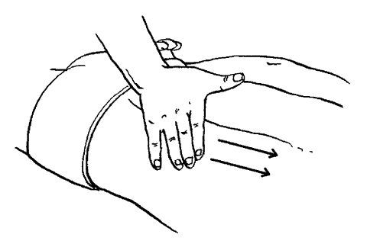

- Спиралевидное растирание:
Спиралевидный прием выполняется движениями от большого пальца по часовой стрелке.

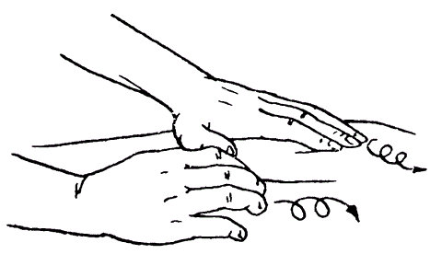
- Кругообразное растирание:
Кругообразное растирание выполняется движения к большому пальцу против часовой стрелки.

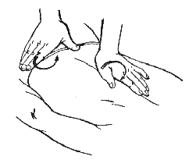

ВСПОМОГАТЕЛЬНЫЕ ПРИЕМЫ
- Штрихование:
Подушечки полусогнутых пальцев как бы наносят штрихи на подкожные структуры, кожа при этом виде воздействия не сдвигается.

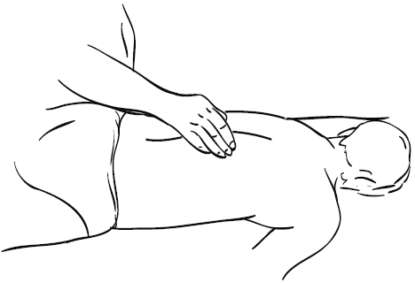

- Строгание:
Разогнутые пальцы короткими поступательными движениями вначале надавливают на ткани, а затем как бы всплывают над кожей, слегка смещая ее по ходу движения.

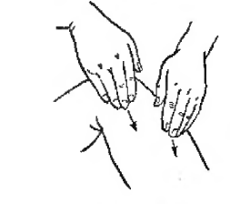

- Пиление:
Выполняется ребром ладони или одновременно ребрами двух ладоней, обращенных друг к другу.

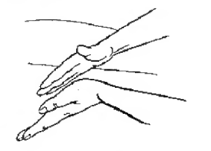
- Пересекание:
Выполняется двумя ладонями, участком между большим и указательным пальцами: ладони обращены друг к другу тыльными поверхностями.

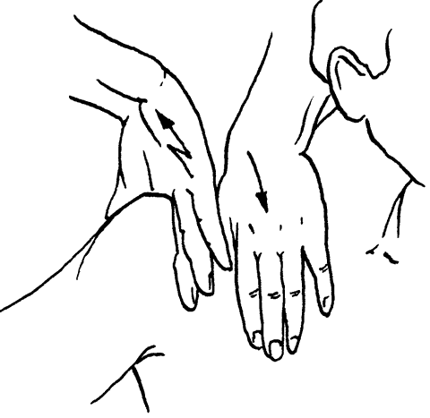

- Зигзагообразное растирание:
Зигзагообразный вид выполняется быстрым и плавным зигзагообразным движением вперед.

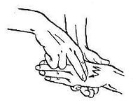

- Граблеобразное растирание: Выполняется широко расставленными пальцами на межреберьях, волосистой части головы.

- Гребнеобразное растирание: Выполняется костными фалангами пальцев, причем пальцы должны расходиться.

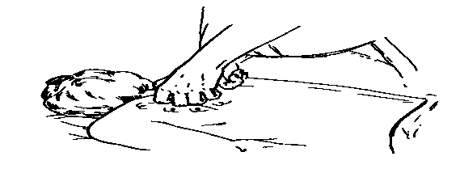

Методические рекомендации для самоподготовки студентов к практическому занятию № 2по теме: « Техника приемов разминания и вибрации»
Введение:
Методические рекомендации рассчитаны на возможность самостоятельного изучения студентом данной темы с проведением самоконтроля на качество усвоения материала.
Студент должен правильно ознакомится с учебными целями модуля, а затем работать по этапно.
Цель:
1)Рассмотреть и закрепить основные и вспомогательные приемы растирания и вибрации.
2)Изучить особенности их комбинаций.

С целью овладения указанным видом профессиональной деятельности и соответствующими профессиональными компетенциями обучающийся в ходе освоения профессионального модуля должен:
иметь практический опыт:
ПО - проведения реабилитационных мероприятий при различных заболеваниях и травмах в различных возрастных группах

В результате освоения дисциплины обучающийся должен уметь:
- У 1. Осуществлять реабилитационные мероприятия в пределах своих полномочий ;
- У 2. Проводить комплексы упражнений лечебной физкультуры, основных приемы массажа;
- У 3.Проводить мероприятия по сохранению и улучшению качества жизни пациента.

В результате освоения дисциплины обучающийся должен знать:
- З 1. Причины, возможные осложнения, проблемы пациента при выполнении приемов;
- З 2.Виды, формы и методы реабилитации;
- З 3.Правила использования оборудования, изделий медицинского назначения;

Результатом освоения программы Темы 1.3 профессионального модуля является овладение обучающимися видом профессиональной деятельности «Медико- социальная деятельность», в том числе профессиональными (ПК) и общими (ОК) компетенциями:
Формируемые компетенции:

Код  компетенции | Формируемые компетенции
ОК 1 | Понимать сущность и социальную значимость своей будущей профессии, проявлять к ней устойчивый интерес.
ОК 2 | Организовывать собственную деятельность, выбирать типовые методы и способы выполнения профессиональных задач, оценивать их эффективность и качество.
ОК 3 | Принимать решения в стандартных и нестандартных ситуациях и нести за них ответственность.
ОК 4 | Осуществлять поиск и использование информации, необходимой для эффективного выполнения возложенных на него профессиональных задач, а также для своего профессионального и личностного развития.
ОК 6 | Работать в коллективе и команде, эффективно общаться с коллегами, руководством, потребителями.
ОК 7 | Брать  ответственность за работу членов команды (подчиненных), за результат выполнения заданий.
ОК 12 | Организовывать рабочее место с соблюдением требований охраны труда, производственной санитарии, инфекционной и противопожарной безопасности.
ПК 5.1 | Осуществлять медицинскую реабилитацию пациентов с различной патологией
ПК 5.2 | Проводить психосоциальную реабилитацию
ПК 5.3 | Осуществлять паллиативную помощь
ПК 5.4 | Проводить медико-социальную реабилитацию инвалидов, одиноких лиц, участников военных действий, лиц из группы социального риска
ПК 5.5 | Проводить экспертизу временной нетрудоспособности
ПК 5.6 | Оформлять медицинскую документацию

Последовательность Ваших действий:

1.Изучите материал лекции №1 и ответьте на вопросы для самоподготовки:
- Физиологическое действие приема разминания.
- Физиологическое действие приема вибрации.
- Методические рекомендации к приему разминания.
- Методические рекомендации к приему вибрация.
- Ошибки при выполнении приема разминания.
- Ошибки при выполнении приема разминания.
- Общие требования к выполнению массажных процедур.
- Какие Вы знаете основные и вспомогательные приемы разминания.
- Какие Вы знаете основные и вспомогательные приемы разминания.
- \Требования к массажной прцедуре.
- Требования к массажному курсу.
3.Выполните дополнительные задания (можно оформить в виде презинтаций, сообщений)
1.Мышечная система человека.
2.Апаратный массаж.
3. Баночный массаж.
4.Влияние массажа на мышцы, суставно-связочный аппарат.
5.Влияние массажа на кости.
6.Влияние массажа нервную систему.
4.Изучите технику выполения приемов массажа:
РАЗМИНАНИЕ – это прием, при котором массирующая рука выполняет 3 фазы:
- Захват массируемой области.
- Фиксация, давление, сжимание.
- Смещение.
ОСНОВНЫЕ ПРИЕМЫ
- Продольное разминание:Проводится по ходу мышечных волокон, вдоль оси мышц. Руки в форме «утиного клюва».

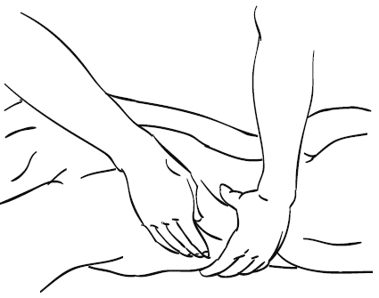
- Поперечное разминание: Проводится поперек мышечных волокон.

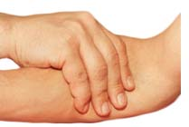

ВСПОМОГАТЕЛЬНЫЕ ПРИЕМЫ
- Валяние:Конечность обхватывают параллельно установленными кистями с выпрямленными пальцами и как бы перекладывают из одной руки в другую.

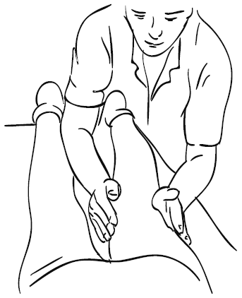

- Накатывание: Захватив или зафиксировав одной кистью массируемую область, другой осуществляют накатывающие движения, перемещая расположенные рядом ткани на фиксирующую кисть.

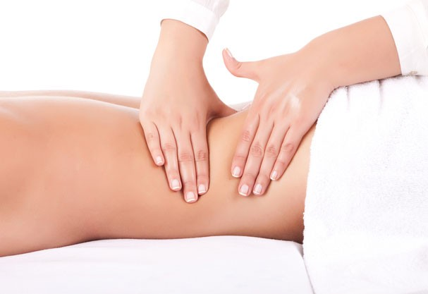
- Сдвигание и растяжение: Зафиксировав массируемую поверхность, делают короткие, ритмичные движения, сдвигая ткани друг к другу. Противоположные движения называются растяжением.

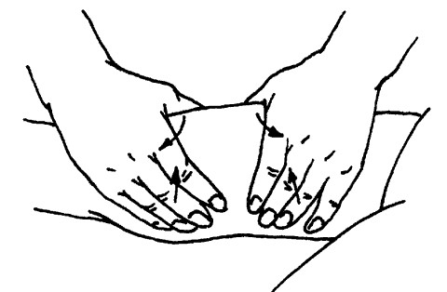

- Надавливание: Проводится пальцем или кулаком, основанием ладони, можно с отягощением. Применяется в области спины, вдоль паравертебральной линии.

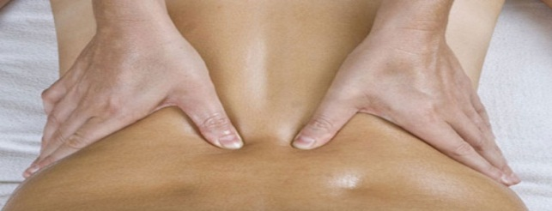

- Выжимание :Выполняется предплечьем, ладонями, кулаками.

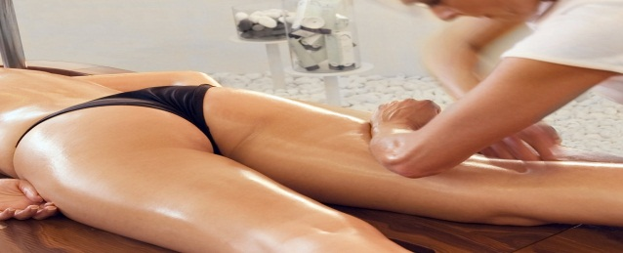

- Полукружное разминание: выполняется одной рукой, движения к большому пальцу.

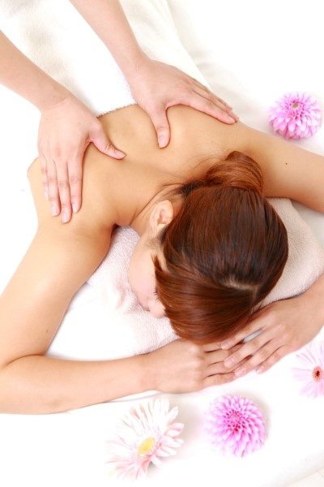
- Щипцеобразное разминание: тремя первыми пальцами на мелких мышцах.

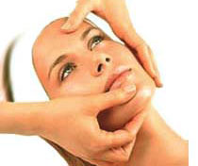

- Двойное кольцевое разминание: не учитываем ход волокна.

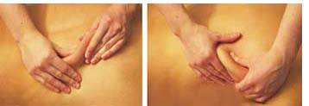

ВИБРАЦИЯ – это прием, при котором массирующая рука или вибрационный аппарат передают телу колебательные движенияс различной частотой, амплитудой, интенсивностью и скоростью.
ОСНОВНЫЕ ПРИЕМЫ
- Непрерывистая (стабильная, лабильная) вибрация: Осуществляется приданием тканям колебательных движений, при которых массирующая рука не отрывается от массируемой поверхности. Выполняется всей ладонью, частями ладони или одним пальцем.

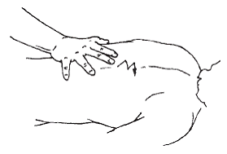

- Прерывистая (ударная) вибрация: Нанесение один за другим ударов кончиками полусогнутых пальцев, ребром ладони (локтевым краем), тыльной поверхностью слегка разведенных пальцев, ладонью с согнутыми или сжатыми пальцами, а также сжатой в кулак кистью. Движения выполняют одной, двумя руками попеременно.

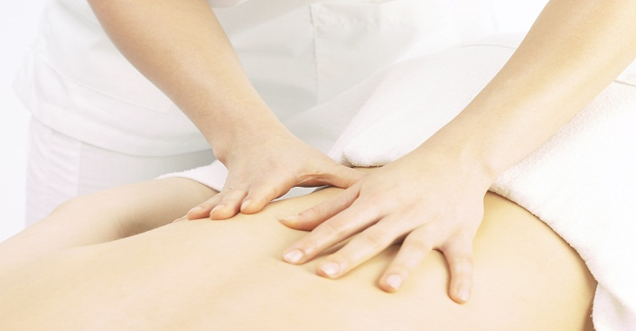

ВСПОМОГАТЕЛЬНЫЕ ПРИЕМЫ
- Сотрясение (потряхивание): Массажист располагает слегка согнутые кисти обеих рук в области таза на подвздошных гребнях. Затем, медленно перемещая кисти рук к позвоночнику, короткими боковыми колебательными движениями производится сотрясение таза, грудной клетки.

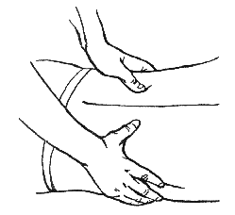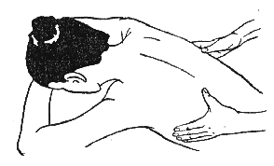
- Встряхивание: Этот прием проводится только на верхних и нижних конечностях. В случае применения его на верхних производят «рукопожатие»и встряхивание в горизонтальной плоскости. На нижних конечностях встряхивание делается в вертикальной плоскости с фиксацией голеностопного сустава при выпрямленном коленном суставе.

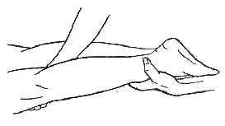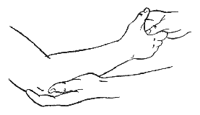

- Похлопывание: Выполняется ладонной поверхностью кисти со слегка согнутымиу основания пальцами (ладонь в виде ковша). Ритмические удары наносят одной или двумя кистями попеременно за счет движенийв лучезапястных суставах.

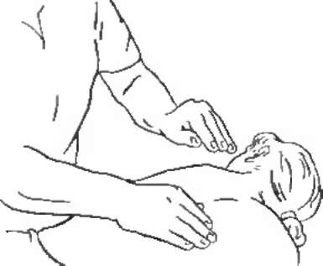

- Поколачивание :Кисть сжата слабо, между пальцами и ладонью имеется пространство.

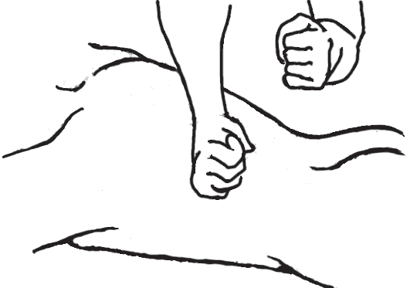

- Постукивание: Постукивание неплотно сжатым кулаком. Сложите пальцы,как будто собираетесь сжать их в кулак, но не сжимайте его до конца, ладонь должна быть обращена вниз, локоть слегка согнут, постукивайте равномерно.
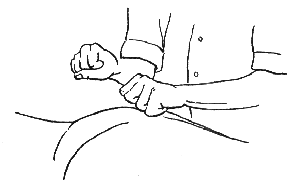
- Пунктирование или пальцевой душ: Осуществляется концевыми фалангами, подобно выбиванию дроби на барабане. Можно проводить прием одной кистью или двумя.

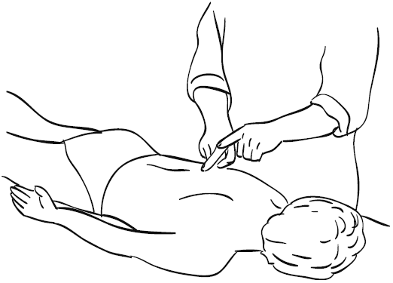
- Рубление:Выполняют локтевым краем ладони с выпрямленными пальцами. Для оказания жесткого воздействия пальцы должны быть сомкнуты, для более легкого и нежного – пальцы следует разомкнуть. Рубление удобно выполнять двумя руками, но при необходимости можно и одной.

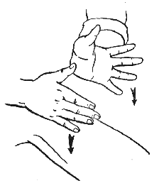

5.Используя вспомогательный материал, а так же манипуляции из сборника алгоритмов по сестринскому делу повторите:
- измерение массы тела и роста.
- определение тургора, эластичности тканей, толщины подкожно-жирового слоя;
- измерение артериального давления;
- определение пульса.

Методические рекомендации для самоподготовки студентов к практическому занятию № 3 по теме: « Массаж волосистой части головы, лица, шеи»
Введение:
Методические рекомендации рассчитаны на возможность самостоятельного изучения студентом данной темы с проведением самоконтроля на качество усвоения материала.
Студент должен правильно ознакомится с учебными целями модуля, а затем работать по этапно.
Цель:
1)Рассмотреть и закрепить методики проведения массажа отдельных частей тела.
2)Изучить особенности их комбинаций.

С целью овладения указанным видом профессиональной деятельности и соответствующими профессиональными компетенциями обучающийся в ходе освоения профессионального модуля должен:
иметь практический опыт:
ПО - проведения реабилитационных мероприятий при различных заболеваниях и травмах в различных возрастных группах

В результате освоения дисциплины обучающийся должен уметь:
- У 1. Осуществлять реабилитационные мероприятия в пределах своих полномочий ;
- У 2. Проводить комплексы упражнений лечебной физкультуры, основных приемы массажа;
- У 3.Проводить мероприятия по сохранению и улучшению качества жизни пациента.

В результате освоения дисциплины обучающийся должен знать:
- З 1. Причины, возможные осложнения, проблемы пациента при выполнении приемов;
- З 2.Виды, формы и методы реабилитации;
- З 3.Правила использования оборудования, изделий медицинского назначения;

Результатом освоения программы Темы 1.3 профессионального модуля является овладение обучающимися видом профессиональной деятельности «Медико- социальная деятельность», в том числе профессиональными (ПК) и общими (ОК) компетенциями:
Формируемые компетенции:

Код  компетенции | Формируемые компетенции
ОК 1 | Понимать сущность и социальную значимость своей будущей профессии, проявлять к ней устойчивый интерес.
ОК 2 | Организовывать собственную деятельность, выбирать типовые методы и способы выполнения профессиональных задач, оценивать их эффективность и качество.
ОК 3 | Принимать решения в стандартных и нестандартных ситуациях и нести за них ответственность.
ОК 4 | Осуществлять поиск и использование информации, необходимой для эффективного выполнения возложенных на него профессиональных задач, а также для своего профессионального и личностного развития.
ОК 6 | Работать в коллективе и команде, эффективно общаться с коллегами, руководством, потребителями.
ОК 7 | Брать  ответственность за работу членов команды (подчиненных), за результат выполнения заданий.
ОК 12 | Организовывать рабочее место с соблюдением требований охраны труда, производственной санитарии, инфекционной и противопожарной безопасности.
ПК 5.1 | Осуществлять медицинскую реабилитацию пациентов с различной патологией
ПК 5.2 | Проводить психосоциальную реабилитацию
ПК 5.3 | Осуществлять паллиативную помощь
ПК 5.4 | Проводить медико-социальную реабилитацию инвалидов, одиноких лиц, участников военных действий, лиц из группы социального риска
ПК 5.5 | Проводить экспертизу временной нетрудоспособности
ПК 5.6 | Оформлять медицинскую документацию

Последовательность Ваших действий:

1.Изучите материал лекции №2 и ответьте на вопросы для самоподготовки:

1. Показания, противопоказания к массажу волосистой части головы, лица, шеи.
2. План массажа волосистой части головы, лица, шеи.
3. Методические рекомендации к массажу волосистой части головы, лица, шеи.

2.Выполните дополнительные задания (можно оформить в виде презинтаций, сообщений, ролевых игр (например, пациент с мигренью назначьте и проведите методику массажа волосистой части головы)
3.Изучите технику выполнения методик массажа:
Массаж волосистой части головы
Продолжительность 10 – 15 минут
Показания:
- Головная боль.
- Нарушение сна.
- Гипертоническая болезнь.
- Неврастения.
- Невралгия тройничного и затылочного нервов.
- Шейно – грудной остеохондроз.
- Умственное переутомление.
- Косметические нарушения.
- Выпадение волос.
- После травм черепа.
- Себорея.
- Ихтиоз.
- Преждевременное облысение.
Противопоказания:
- Раны в области головы.
- Гнойные грибковые заболевания кожи.
- Атеросклероз мозговых сосудов.
- Опухоли головного мозга.
- Свежие случаи нарушения мозгового кровообращения.
Методические рекомендации:
- Исходное положение массируемого – сидя на стуле, руки свободно опущены, массируемый обнажен до середины груди.
- Исходное положение массажиста – стоя, позади массируемого.
- Голова не должна раскачиваться.
- Все движения по росту волос от макушки.
- Контроль артериального давления до и после массажа.
- Следить за состоянием массируемого.
- Приемы проводить мягко, ритмично, безболезненно.
- Каждый прием повторять 4 – 5 раз.
- Массаж выполняется по 4 точкам лобная, затылочная и боковые.
ТЕХНИКА МАССАЖА
- Предварительный массаж передней и задней поверхности шеи:
- Плоскостное поглаживание.
- Попеременное растирание – пересекание.
- Поглаживание раздельно, последовательно.
- Спиралевидное растирание 4 пальцами.
- Плоскостное поглаживание.
- Массаж лобных, височных и затылочных мышц:
- Спиралевидное растирание 4 пальцами лобных мышц.
- Круговое растирание основанием большого пальца височных
и затылочных мышц.
- Массаж волосистой части головы:
- Плоскостное поглаживание.
- Зигзагообразное растирание (массажист занимает передне – боковое положение). Приемы выполняются большим штрихом.
- Граблеобразное поглаживание, обхватывающее поглаживание.
- Спиралевидное растирание 4 пальцами.
- Поглаживание раздельно, последовательно.
- Штрихование.
- Граблеобразное поглаживание, обхватывающее поглаживание.
- Надавливание 3 пальцами.
- Граблеобразное поглаживание, обхватывающее поглаживание.
- Сдавление, сжатие головы.
- Граблеобразное поглаживание, обхватывающее поглаживание.
- Пальцевой душ.
- Граблеобразное поглаживание, обхватывающее поглаживание.
- Пунктирование – выполняется при воспалении затылочного нерва.
- Граблеобразное поглаживание, обхватывающее поглаживание.
- Массаж ушей:
- Щипцеобразное поглаживание.
- Спиралевидное растирание 3 пальцами.
- Щипцеобразное поглаживание.
- Прямолинейное растирание.
- Щипцеобразное поглаживание.
- Подтягивание ушной раковины вверх, на себя и вниз.
- Щипцеобразное поглаживание.
- Надавливание на козелок 7 – 10 раз.
- Щипцеобразное поглаживание.
- Скручивание ушей в трубочку.
- Щипцеобразное поглаживание.
- Заключительный массаж передней и задней поверхности шеи:
- Плоскостное поглаживание.
- Попеременное растирание.
- Поглаживание раздельно, последовательно.
- Спиралевидное растирание 4 пальцами.
- Плоскостное поглаживание.
Массаж лица
Продолжительность 10 – 15 минут
Показания:
- Гиперфункция и гипофункция кожных желез.
- Преждевременное старение.
- Неврит лицевого нерва.
- Невралгия тройничного нерва.
- Простая угревая сыпь.
- Неврозы.
- Дряблость кожи.
- Морщины.
- Парезы и параличи мимической и жевательной мускулатуры.
- Рубцы.
Противопоказания:
- Гнойные процессы кожи лица.
- Нарушения целостности кожи лица.
- Острая стадия неврита лицевого нерва.
Методические рекомендации:
- Перед массажем кожу лица очистить с помощью тоника, лосьона
или горячего компресса.
- Движения рук симметричные.
- Приемы мягкие, нежные, медленные, ритмичные, безболезненные.
- Смазывающие средства не применять.
- Исходное положение массируемого – сидя на стуле с подголовником, или лежа на спине. Исходное положение массажиста – стоя или сидя позади пациента, или лицом к нему.
ТЕХНИКА МАССАЖА
- Предварительный массаж передней и задней поверхности шеи:
- Плоскостное поглаживание.
- Попеременное растирание – пересекание.
- Поглаживание раздельно, последовательно.
- Спиралевидное растирание 4 пальцами.
- Плоскостное поглаживание.
- Массаж лба:
Направление движений от центра лба к вискам или от виска к виску.
- Плоскостное поглаживание:
  - На себя.
  - Волнообразное.
  - Попеременно от центра к вискам.
- Зигзагообразное растирание.
- Волнообразное поглаживание в одном направлении.
- Спиралевидное растирание 4 пальцами.
- Попеременное растирание подушечками 2 указательных пальцев
в одном направлении.
- Поглаживание вдоль волокон лобных мышц (на себя).
- Поглаживание волнообразное.
- Спиралевидное разминание по з линиям (линия бровей, посередине лба, линия волос).
- Поглаживание.

- Перемежающее надавливание подушечками 3 пальцев от виска
к виску.
- Поглаживание.
- Сдвигание – растяжение.
- Поглаживание.
- Массаж круговой мышцы глаза:
- Первая линия выполняется средним и указательным пальцами –
от внутреннего угла глаза по верхнему краю к наружному углу.
- Вторая линия выполняется средним пальцем – от наружного угла глаза по нижнему краю к внутреннему углу.
- Поглаживание.
- Спиралевидное растирание по верхнему краю и поглаживание по нижнему краю.
- Поглаживание.
- Защипывание по орбите глаза по верхнему краю и поглаживание по нижнему краю.
- Надавливание по верхнему краю и поглаживание по нижнему краю.
- Поглаживание.
- Массаж области носа:
- Первая линия – от кончика носа вверх по его спинке к переносице. Выполняется указательным или средним пальцем.
- Вторая линия – вниз по крыльям носа. Выполняется большими пальцами.
- Поглаживание.
- Спиралевидное растирание 1 пальцем.
- Поглаживание.
- Прямолинейное растирание средним пальцем.
- Перемежающее поглаживание.
- Надавливание.
- Поглаживание.
- Массаж области щек:
- Первая линия – от внутреннего угла глаза по ходу скуловой кости
- к верхней части уха.
- Вторая линия – от кончика носа к козелку уха.
- Третья линия – от центра подбородка и уголков рта по ходу нижней челюсти к мочке уха.
- Поглаживание.
- Спиралевидное растирание 4 пальцами.
- Поглаживание.
- Зигзагообразное растирание с фиксацией.
- Поглаживание.
- Прямолинейное растирание.
- Поглаживание.
- Спиралевидное разминание 2 пальцами.
- Поглаживание.
- Перемежающее надавливание.
- Поглаживание.
- Пощипывание с подергиванием.
- Поглаживание.
- Массаж круговой мышцы рта и подбородка:
Направление движений – от центра верхней губы большими пальцами вокруг рта вниз к подбородку, от подбородка по нижней челюсти двумя пальцами (указательным и средним).
- Поглаживание.
- Спиралевидное растирание.
- Поглаживание.
- Перемежающее надавливание.
- Поглаживание.
- Пощипывание по подбородку.
- Поглаживание.
- Стегание по подбородку.
- Поглаживание.
Завершают массаж пальцевым душем в области лба, щек, подбородка и передней поверхности шеи.
- Заключительный массаж передней и задней поверхности шеи:
- Плоскостное поглаживание.
- Попеременное растирание – пересекание.
- Поглаживание раздельно, последовательно.
- Спиралевидное растирание 4 пальцами.
- Плоскостное поглаживание.
Массаж шеи
Продолжительность 10 – 15 минут
Показания:
- Гипертоническая болезнь.
- Вялая и дряблая подкожная мышца шеи.
- Неврастения.
- Парезы и параличи шейных мышц и голосовых связок.
- Сколиоз.
- Шейно – грудной остеохондроз.
- Плекситы.
- Плексалгии.
- Парезы и параличи верхних конечностей.
Методические рекомендации:
- Следить за состоянием массируемого.
- В области сосудисто – нервного пучка не выполнять вибрацию.
- В области подъязычной кости не выполнять давление.
- Массаж сочетать с активными и пассивными движениями шейного отдела позвоночника.
- Исходное положение массируемого – сидя на стуле.
- Исходное положение массажиста – стоя позади пациента.
ТЕХНИКА МАССАЖА
- Массаж передней поверхности шеи:
- Плоскостное поглаживание 2 руками.
- Попеременное растирание – пересекание (вверх – вниз).
- Поглаживание.
- Спиралевидное растирание.
- Поглаживание.
- Массаж грудинно – ключично – сосцевидной мышцы:
Выполняют подушечками 3 пальцев.
- Щипцеобразное плоскостное поглаживание.
- Спиралевидное растирание.
- Щипцеобразное поглаживание.
- Щипцеобразное разминание.
- Щипцеобразное поглаживание.
- Массаж гортани:
- Щипцеобразное поглаживание.
- Щипцеобразное растирание.
- Поглаживание.
- Щипцеобразное надавливание.
- Поглаживание.
- Механическая вибрация.
- Поглаживание.
- Массаж задней поверхности шеи:
- Обхватывающее поглаживание.
- Попеременное растирание.
- Обхватывающее поглаживание.
- Пересекание.
- Поглаживание задним ходом.
- Спиралевидное растирание 4 пальцами.
- Щипцеобразное поглаживание.
- Спиралевидное растирание большим пальцем.
- Щипцеобразное поглаживание двумя руками.
- Поперечное разминание.
- Глубокое поглаживание передним ходом.
- Щипцеобразное разминание.
- Обхватывающее поглаживание.
- Похлопывание.
- Поглаживание.
- Рубление.
- Поглаживание.

Методические рекомендации для самоподготовки студентов к практическому занятию № 4 по теме: « Массаж спины и живота»
Введение:
Методические рекомендации рассчитаны на возможность самостоятельного изучения студентом данной темы с проведением самоконтроля на качество усвоения материала.
Студент должен правильно ознакомится с учебными целями модуля, а затем работать по этапно.
Цель:
1)Рассмотреть и закрепить методики проведения массажа отдельных частей тела.
2)Изучить особенности их комбинаций.

С целью овладения указанным видом профессиональной деятельности и соответствующими профессиональными компетенциями обучающийся в ходе освоения профессионального модуля должен:
иметь практический опыт:
ПО - проведения реабилитационных мероприятий в отношении пациентов с различной патологией.

В результате освоения дисциплины обучающийся должен уметь:
- У 1. Осуществлять реабилитационные мероприятия в пределах своих полномочий ;
- У 2. Проводить комплексы упражнений лечебной физкультуры, основных приемы массажа;
- У 3.Проводить мероприятия по сохранению и улучшению качества жизни пациента.

В результате освоения дисциплины обучающийся должен знать:
- З 1. Причины, возможные осложнения, проблемы пациента при выполнении приемов;
- З 2.Виды, формы и методы реабилитации;
- З 3.Правила использования оборудования, изделий медицинского назначения;

Результатом освоения программы Темы 1.3 профессионального модуля является овладение обучающимися видом профессиональной деятельности «Медико- социальная деятельность», в том числе профессиональными (ПК) и общими (ОК) компетенциями:
Формируемые компетенции:

Код  компетенции | Формируемые компетенции
ОК 1 | Понимать сущность и социальную значимость своей будущей профессии, проявлять к ней устойчивый интерес.
ОК 2 | Организовывать собственную деятельность, выбирать типовые методы и способы выполнения профессиональных задач, оценивать их эффективность и качество.
ОК 3 | Принимать решения в стандартных и нестандартных ситуациях и нести за них ответственность.
ОК 4 | Осуществлять поиск и использование информации, необходимой для эффективного выполнения возложенных на него профессиональных задач, а также для своего профессионального и личностного развития.
ОК 6 | Работать в коллективе и команде, эффективно общаться с коллегами, руководством, потребителями.
ОК 7 | Брать  ответственность за работу членов команды (подчиненных), за результат выполнения заданий.
ОК 12 | Организовывать рабочее место с соблюдением требований охраны труда, производственной санитарии, инфекционной и противопожарной безопасности.
ПК 5.1 | Осуществлять медицинскую реабилитацию пациентов с различной патологией
ПК 5.2 | Проводить психосоциальную реабилитацию
ПК 5.3 | Осуществлять паллиативную помощь
ПК 5.4 | Проводить медико-социальную реабилитацию инвалидов, одиноких лиц, участников военных действий, лиц из группы социального риска
ПК 5.5 | Проводить экспертизу временной нетрудоспособности
ПК 5.6 | Оформлять медицинскую документацию

Последовательность Ваших действий:

1.Изучите материал лекции №2 и ответьте на вопросы для самоподготовки:

1. Показания, противопоказания к массажу спины, живота.
2. План массажа спины, живота.
3.Методические рекомендации к массажу к массажу спины, живота.
3.Выполните дополнительные задания (можно оформить в виде презентаций, сообщений, ситуационных задач, например, один выступает в роле пациента-другой массажист).
Массаж спины
Продолжительность 15 – 20 минут
Показания для массажа:
- Хроническая и подострая стадия заболевания органов дыхания:
- Бронхит.
- Пневмония.
- Эмфизема легких.
- Бронхиальная астма.
- Стенокардия.
- Межреберная невралгия.
- Парезы дыхательной мускулатуры.
- Шейно – грудной остеохондроз.
- Ожирение.
- Сахарный диабет.
- Искривление позвоночника.
- Рахит и гипотрофия у детей.
Методические указания:
- Большинство приемов выполняют двумя руками.
- Глубокие приемы производят снизу вверх и в стороны к подмышечным лимфатическим узлам.
- При значительных жировых отложениях применяют гребнеобразные приемы, приемы локтевым суставом, кулаком.
- В межлопаточной области и в области почек не применяют прерывистую ручную вибрацию.
- Исходное положение массируемого – лежа на животе, валик под голеностоп. Руки вдоль туловища, ладонями вверх.
- Исходное положение массажиста – стоя справа от пациента.
ТЕХНИКА МАССАЖА
- Массаж поверхностных тканей, поверхностного слоя мышц, глубоких мышц:
- Плоскостное, поверхностное поглаживание.
- Попеременное растирание.
- Комбинированное поглаживание.
- Пиление.
- Глажение.
- Строгание.
- Граблеобразное поглаживание.
- Спиралевидное растирание 4 пальцами.
- Поглаживание раздельно, последовательно.
- Гребнеобразное растирание.
- Глубокое поглаживание.
- Накатывание.
- Гребнеобразное поглаживание.
- Поперечное разминание.
- Глажение.
- Полукружное разминание.
- Глубокое поглаживание.
- «Сороконожка».
- «Утюжок».
- Массаж паравертебральной области:
- Отглаживание локтевым краем кисти. Далее работают большими пальцами либо средними.
- Отглаживание.
- Спиралевидное растирание большими пальцами.
- Отглаживание.
- Надавливание.
- Отглаживание.
- Пунктирование средними пальцами.
- Вибрация области спины (сотрясение, похлопывание, поколачивание).
- Плоскостное поверхностное поглаживание.
Массаж живота
Продолжительность 15 минут
Показания:
- Растянутая брюшная стенка.
- Ожирение.
- Заболевания желудочно – кишечного тракта.
- Варикозное расширение вен нижних конечностей.
- Сколиоз.
- Рахит.
- Гипотрофия у детей.
Методические указания:
- Не проводить ранее 2 часов (минимум 40 минут) после еды.
- После массажа выпить 200 миллилитров воды.
- Перед массажем опорожнить кишечник и мочевой пузырь.
- Производить массаж теплыми руками.
- Знать топографию органов брюшной полости, владеть методом глубокой, скользящей пальпации.
- Пациент должен задерживать дыхание препятствовать свободному отхождению газов.
- Проводить массаж медленно, плавно.
- Противопоказания к массажу живота – общие.
- Исходное положение пациента – лежа на спине, голова и плечевой пояс на подушке, руки вдоль туловища ладонями вниз, ноги расположены
на валике, бедра слегка разведены.
- Исходное положение массажиста – стоя справа.
ТЕХНИКА МАССАЖА
- Массаж брюшного пресса:
Направление движений – по ходу часовой стрелки.
- Круговое, плоскостное поверхностное поглаживание.
- Попеременное растирание.
- Глубокое круговое плоскостное поглаживание.
- Пиление или пиление с перетиранием.
- Комбинированное поглаживание.
- Спиралевидное растирание 4 пальцами.
- Комбинированное поглаживание.
- Накатывание.
- Обхватывающее поглаживание боковых поверхностей живота.
- Поперечное разминание.
- Обхватывающее поглаживание.
- Щипцеобразное разминание.
- Круговое поглаживание.
- Сотрясение.
- Круговое поглаживание.
- Массаж области желудка:
Желудок массируется сверху вниз слева направо.
- Поглаживание раздельно, последовательно.
- Спиралевидное растирание 4 пальцами.
- Поглаживание.
- Штрихование.
- Поглаживание.
- Щипцеобразное растирание.
- Поглаживание.
- Растирание тенарами.
- Поглаживание.
- Перемежающее надавливание.
- Поглаживание.
- Подталкивание (при гастроптозах).
- Поглаживание.
- Лабильная вибрация.
- Круговое плоскостное поверхностное поглаживание живота.
- Массаж тонкого кишечника:
Тонкий кишечник массируется по часовой стрелке.
- Круговое плоскостное поглаживание одновременное и попеременное (вокруг пупка по ходу часовой стрелки).
- Круговое или спиралевидное растирание.
- Круговое плоскостное глубокое поглаживание.
- Пиление плюс пересекание или пиление плюс перетирание.
- Перемежающее надавливание («ходьба кошечки»).
- Поглаживание.
- Накатывание на кулак.
- Сотрясение.
- Лабильная вибрация.
- Раскачивание живота.
- Круговое поглаживание всего живота.
- Массаж области толстого кишечника:
Направление движений – от правой паховой складки до правой реберной дуги – до левой реберной дуги – до левой паховой складки.
- Глажение тыльной стороной ладони.
- Спиралевидное или круговое растирание.
- Глажение.
- Штрихование.
- Глажение.
- Полукружное разминание.
- Перемежающее надавливание.
- Глажение с отягощением.
- Лабильная вибрация
- Глажение.
- Раскачивание живота.
- Круговое плоскостное поверхностное поглаживание.
- Массаж области печени:
Направление движений – снизу вверх по ходу правой реберной дуги
к эпигастральной области.
- Отглаживание локтевым краем ладони.
- Круговое или спиралевидное растирание.
- Отглаживание.
- Штрихование.
- Отглаживание.
- Надавливание тенаром по краю реберной дуги.
- Отглаживание.
- Подталкивание. Делается только на вдохе 2 – 3 толчка, предварительно зафиксировав край реберной дуги
как при пальпации.
- Отглаживание.
- Лабильная вибрация.
- Круговое плоскостное поглаживание живота.
- Массаж области желчного пузыря:
Выполняют в месте проекции желчного пузыря подушечкой большого пальца. Движения круговые.
- Круговое плоскостное стабильное поглаживание подушечкой большого пальца.
- Круговое стабильное растирание подушечкой большого пальца.
- Поглаживание подушечкой большого пальца.
- Стабильная вибрация.
- Поглаживание.
- Массаж области почек:
- Круговое плоскостное поглаживание.
- Спиралевидное растирание.
- Поглаживание.
- Сотрясение.
- Поглаживание.
- Массаж области солнечного сплетения:
- Круговое плоскостное стабильное поглаживание подушечкой большого пальца.
- Круговое стабильное растирание подушечкой большого пальца.
- Поглаживание.
- Механическая вибрация.
- Поглаживание.
- Круговое плоскостное поверхностное поглаживание всего живота.

Методические рекомендации для самоподготовки студентов к практическому занятию № 5 по теме: « Массаж грудной клетки»
Введение:
Методические рекомендации рассчитаны на возможность самостоятельного изучения студентом данной темы с проведением самоконтроля на качество усвоения материала.
Студент должен правильно ознакомится с учебными целями модуля, а затем работать по этапно.
Цель:
1)Рассмотреть и закрепить методики проведения массажа грудной клетки со всех сторон.
2)Изучить особенности комбинаций методик.

С целью овладения указанным видом профессиональной деятельности и соответствующими профессиональными компетенциями обучающийся в ходе освоения профессионального модуля должен:
иметь практический опыт:
ПО - проведения реабилитационных мероприятий в отношении пациентов с различной патологией.

В результате освоения дисциплины обучающийся должен уметь:
- У 1. Осуществлять реабилитационные мероприятия в пределах своих полномочий ;
- У 2. Проводить комплексы упражнений лечебной физкультуры, основных приемы массажа;
- У 3.Проводить мероприятия по сохранению и улучшению качества жизни пациента.

В результате освоения дисциплины обучающийся должен знать:
- З 1. Причины, возможные осложнения, проблемы пациента при выполнении приемов;
- З 2.Виды, формы и методы реабилитации;
- З 3.Правила использования оборудования, изделий медицинского назначения;

Результатом освоения программы Темы 1.3 профессионального модуля является овладение обучающимися видом профессиональной деятельности «Медико- социальная деятельность», в том числе профессиональными (ПК) и общими (ОК) компетенциями:
Формируемые компетенции:

Код  компетенции | Формируемые компетенции
ОК 1 | Понимать сущность и социальную значимость своей будущей профессии, проявлять к ней устойчивый интерес.
ОК 2 | Организовывать собственную деятельность, выбирать типовые методы и способы выполнения профессиональных задач, оценивать их эффективность и качество.
ОК 3 | Принимать решения в стандартных и нестандартных ситуациях и нести за них ответственность.
ОК 4 | Осуществлять поиск и использование информации, необходимой для эффективного выполнения возложенных на него профессиональных задач, а также для своего профессионального и личностного развития.
ОК 6 | Работать в коллективе и команде, эффективно общаться с коллегами, руководством, потребителями.
ОК 7 | Брать  ответственность за работу членов команды (подчиненных), за результат выполнения заданий.
ОК 12 | Организовывать рабочее место с соблюдением требований охраны труда, производственной санитарии, инфекционной и противопожарной безопасности.
ПК 5.1 | Осуществлять медицинскую реабилитацию пациентов с различной патологией
ПК 5.2 | Проводить психосоциальную реабилитацию
ПК 5.3 | Осуществлять паллиативную помощь
ПК 5.4 | Проводить медико-социальную реабилитацию инвалидов, одиноких лиц, участников военных действий, лиц из группы социального риска
ПК 5.5 | Проводить экспертизу временной нетрудоспособности
ПК 5.6 | Оформлять медицинскую документацию

Последовательность Ваших действий:

1.Изучите материал лекции №2 и ответьте на вопросы для самоподготовки:

1. Показания, противопоказания к массажу грудной клетки.
2. План массажа грудной клетки.
3.Методические рекомендации к массажу грудной клетки.

3.Выполните дополнительные задания (можно оформить в виде презентаций, сообщений, ситуационных задач, например, один выступает в роле пациента-другой массажист).

Массаж грудной клетки
Продолжительность 20 – 25 минут
Показания:
- Заболевания органов дыхания в подострой и хронической стадии.
- Стенокардия.
- Кардиалгия.
- Межреберная невралгия.
- Шейно – грудной остеохондроз.
- Для профилактики застойной пневмонии.
Методические рекомендации:
- Исходное положение массируемого – лежа на спине.
- Исходное положение массажиста – стоя или сидя справа.
- Не массируются молочные железы и соски у женщин.
- Избегать энергичных приемов в местах прикрепления ребер к грудине.
- Дополнять физическими упражнениями.
- В области сердца не применять прерывистую вибрацию.
- Массаж задней поверхности грудной клетки проводят как массаж спины.
ТЕХНИКА МАССАЖА
- Предварительный массаж мягких тканей грудной клетки:
Направление движений к подмышечной впадине и плечевому суставу.
Массируются мягкие ткани над молочной железой у женщин, у мужчин массируется большая грудная мышца.
- Плоскостное поглаживание можно попеременно или одновременно.
- Спиралевидное растирание 4 пальцами.
- Поглаживание попеременно, последовательно.
- Пиление одной рукой.
- Поглаживание.
- Штрихование.
- Поглаживание.
- Полукружное разминание.
- Поглаживание.
- Похлопывание (при наличии мокроты).
- Поглаживание.
- Массаж межреберья и зубчатых мышц:
Направление движений к плечевому суставу.
- Плоскостное граблеобразное поглаживание.
- Граблеобразное растирание.
- Поглаживание граблеобразное.
- Пересекание.
- Поглаживание граблеобразное раздельно, последовательно.
- Спиралевидное растирание.
- Плоскостное граблеобразное поглаживание.
- Полукружное или щипцеобразное разминание.
- Плоскостное граблеобразное поглаживание.
- Надавливание.
- Плоскостное граблеобразное поглаживание.
- Массаж ключицы:
Направление движений к плечевому суставу.
- Щипцеобразное поглаживание.
- Щипцеобразное прямолинейное растирание.
- Щипцеобразное поглаживание.
- Щипцеобразное спиралевидное растирание.
- Щипцеобразное поглаживание.
- Щипцеобразное разминание.
- Щипцеобразное поглаживание.
- Надавливание.
- Щипцеобразное поглаживание.
- Массаж грудины:
Все приемы выполняются большими пальцами, направление снизу вверх.
- Отглаживание.
- Спиралевидное растирание одним пальцем.
- Отглаживание.
- Прямолинейное растирание большими пальцами.
- Отглаживание.
- Надавливание.
- Отглаживание.
- Массаж диафрагмы:
- Ладонное поглаживание.
- Надавливание тенором.
- Поглаживание.
- Лабильная вибрация.
- Поглаживание.
- Сжимание грудной клетки на выдохе 5 – 6 раз.
- Дыхательная гимнастика.
- Боковая поверхность грудной клетки:
- Обхватывающее поглаживание.
- Спиралевидное растирание 4 пальцами.
- Обхватывающее поглаживание.
- Пересекание.
- Обхватывающее поглаживание.
- Прямолинейное растирание.
- Обхватывающее поглаживание.
- Продольное разминание.
- Обхватывающее поглаживание.
- Полукружное разминание.
- Обхватывающее поглаживание.
- Накатывание.
- Обхватывающее поглаживание.
- Выжимание.
- Обхватывающее поглаживание.
- Рубление.
- Обхватывающее поглаживание.
- Задняя поверхность грудной клетки:
- Поглаживание любой вид 3 – 4 приема.
- Прямолинейное растирание плюс пересекание.
- Поглаживание.
- Спиралевидное растирание.
- Поглаживание.
- Гребнеобразное растирание.
- Поглаживание.
- Продольное и поперечное разминание.
- Поглаживание.
- Полукружное разминание с отягощением.
- Поглаживание.
- Выжимание.
- Поглаживание.
- Массаж надплечий:
- Щипцеобразное поглаживание.
- Щипцеобразное растирание.
- Щипцеобразное поглаживание.
- Щипцеобразное разминание.
- Щипцеобразное поглаживание.
- Массаж паравертебральной зоны:
- Отглаживание большими пальцами.
- Спиралевидное растирание большими пальцами.
- Отглаживание большими пальцами.
- Прямолинейное растирание большими пальцами.
- Отглаживание большими пальцами.
- Надавливание большими пальцами.
- Отглаживание большими пальцами.
- Обработка лопаток:
- Отглаживание по краю лопаток локтевым краем ладони.
- Пиление одной рукой.
- Отглаживание.
- Спиралевидное растирание.
- Отглаживание.
- Надавливание (можно тенаром).
- Отглаживание.
- Отведение лопатки:
- Рука массируемого на поясницу.
- Массажист одной рукой фиксирует плечевой сустав, а второй рукой заходит под лопатку.
- Отглаживание.
- Спиралевидное растирание.
- Отглаживание.

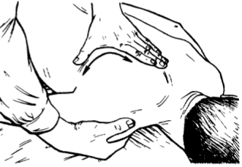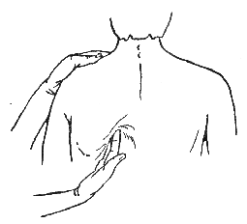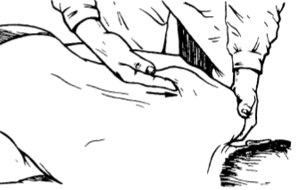

5.Используя вспомогательный материал, а так же манипуляции из сборника алгоритмов по ПМ04:
- измерение артериального давления;
- определение пульса.

Методические рекомендации для самоподготовки студентов к практическому занятию № 6 по теме: « Массаж верхних и нижних конечностей»
Введение:
Методические рекомендации рассчитаны на возможность самостоятельного изучения студентом данной темы с проведением самоконтроля на качество усвоения материала.
Студент должен правильно ознакомится с учебными целями модуля, а затем работать по этапно.
Цель:
1)Рассмотреть и закрепить методики проведения массажа верхних и нижних конечностей.
2)Изучить особенности комбинаций методик.

С целью овладения указанным видом профессиональной деятельности и соответствующими профессиональными компетенциями обучающийся в ходе освоения профессионального модуля должен:
иметь практический опыт:
ПО - проведения реабилитационных мероприятий в отношении пациентов с различной патологией.

В результате освоения дисциплины обучающийся должен уметь:
- У 1. Осуществлять реабилитационные мероприятия в пределах своих полномочий ;
- У 2. Проводить комплексы упражнений лечебной физкультуры, основных приемы массажа;
- У 3.Проводить мероприятия по сохранению и улучшению качества жизни пациента.

В результате освоения дисциплины обучающийся должен знать:
- З 1. Причины, возможные осложнения, проблемы пациента при выполнении приемов;
- З 2.Виды, формы и методы реабилитации;
- З 3.Правила использования оборудования, изделий медицинского назначения;

Результатом освоения программы Темы 1.3 профессионального модуля является овладение обучающимися видом профессиональной деятельности «Медико- социальная деятельность», в том числе профессиональными (ПК) и общими (ОК) компетенциями:
Формируемые компетенции:

Код  компетенции | Формируемые компетенции
ОК 1 | Понимать сущность и социальную значимость своей будущей профессии, проявлять к ней устойчивый интерес.
ОК 2 | Организовывать собственную деятельность, выбирать типовые методы и способы выполнения профессиональных задач, оценивать их эффективность и качество.
ОК 3 | Принимать решения в стандартных и нестандартных ситуациях и нести за них ответственность.
ОК 4 | Осуществлять поиск и использование информации, необходимой для эффективного выполнения возложенных на него профессиональных задач, а также для своего профессионального и личностного развития.
ОК 6 | Работать в коллективе и команде, эффективно общаться с коллегами, руководством, потребителями.
ОК 7 | Брать  ответственность за работу членов команды (подчиненных), за результат выполнения заданий.
ОК 12 | Организовывать рабочее место с соблюдением требований охраны труда, производственной санитарии, инфекционной и противопожарной безопасности.
ПК 5.1 | Осуществлять медицинскую реабилитацию пациентов с различной патологией
ПК 5.2 | Проводить психосоциальную реабилитацию
ПК 5.3 | Осуществлять паллиативную помощь
ПК 5.4 | Проводить медико-социальную реабилитацию инвалидов, одиноких лиц, участников военных действий, лиц из группы социального риска
ПК 5.5 | Проводить экспертизу временной нетрудоспособности
ПК 5.6 | Оформлять медицинскую документацию

Последовательность Ваших действий:

1.Изучите материал лекции №2 и ответьте на вопросы для самоподготовки:

1. Показания, противопоказания к массажу верхних и нижних конечностей.
2. План массажа верхних и нижних конечностей.
3.Методические рекомендации к верхних и нижних конечностей.

3.Выполните дополнительные задания (можно оформить в виде презентаций, сообщений, ситуационных задач, например, один выступает в роле пациента-другой массажист).

4.Изучите технику выполнения массажа верхних и нижних конечностей :

Массаж верхних конечностей
Продолжительность от 25 – 30 минут
Показания:
- Вялые и спастические порывы и параличи.
- Контрактуры.
- Мышечная гипотрофия и атрофия.
- Плекситы и плексалгии.
- Плечелопаточный периартрит.
- Шейно – грудной радикулит и остеохондроз.
- Ушибы мягких тканей верхней конечности.
- Растяжения связок и мышц.
- После вправления вывихов, переломов костей.
- Тугоподвижность суставов.
- Бурситы.
- Тендовагинит.
- Артриты.
- Артрозы.
Противопоказания:
- Гнойные заболевания кожи.
- Нарушение целостности кожных покровов.
- Открытые переломы.
- Острые невриты.
- Невралгии.
- Плекситы.
Методические указания:
- Исходное положение массируемого – лежа, сидя на стуле (рука на опоре) так, чтобы спинка стула не мешала рукам массажиста, мышцы руки
и надплечья расслаблены.
- Если массируемый лежит на животе – валик под голеностоп, если лежит на спине – валик под коленом.
- Не применять большую силу на внутренней поверхности.
- Массируя мышцы плеча не воздействовать на внутреннюю борозду двуглавой мышцы.
- Направление приемов к подмышечным лимфатическим узлам.
- При отеках по отсасывающей методике, то есть с вышележащих отделов.
- При массаже отдельных областей проводят подготовительный массаж всей руки.
ТЕХНИКА МАССАЖА
- Массаж области нижнешейных и верхнегрудных спинномозговых сегментов:
- Отглаживание двумя большими пальцами.
- Спиралевидное растирание одним или двумя большими пальцами.
- Отглаживание.
- Перемежающееся надавливание двумя большими пальцами.
- Отглаживание.
- Механическая вибрация.
- Отглаживание.

- Массаж лопатки:
- Поглаживание ладонной поверхностью кисти и пальцев одной руки от плечевого сустава к позвоночнику.
- Попеременное растирание двумя руками.
- Поглаживание.
- Спиралевидное растирание 4 пальцами в том же направлении.
- Поглаживание.
- Пиление.
- Поглаживание.
- Массаж дельтовидной мышцы:
- Плоскостное поглаживание 2 руками.
- Попеременное растирание.
- Обхватывающее, раздельное последовательное поглаживание.
- Пиление.
- Обхватывающее, раздельное последовательное поглаживание.
- Спиралевидное растирание 4 пальцами.
- Обхватывающее, раздельное последовательное поглаживание.
- Спиралевидное растирание большим пальцем.
- Поглаживание.
- Щипцеобразное разминание.
- Поглаживание.
- Полукружное разминание 1 рукой.
- Поглаживание.
- Отжимание.
- Поглаживание.
- Продольное и поперечное разминание.
- Поглаживание.
- Похлопывание, рубление.
- Поглаживание.
- Сотрясение.
- Поглаживание.

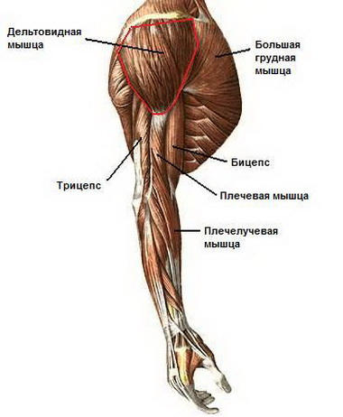
- Массаж плечевого сустава:
- Для массажа передней стенки капсулы плечевого сустава пациент сгибает руку в локте и заводит кисть и предплечье на поясницу так, чтобы локоть был отведен в сторону.
- Для массажа задней стенки капсулы плечевого сустава пациент сгибает руку в локтевом суставе, кладет кисть больной руки себе на противоположное надплечье, а здоровой рукой поддерживает больную руку под локоть так, чтобы она находилась
в горизонтальном положении.
- Для массажа нижней стенки капсулы плечевого сустава пациент сгибает больную руку в локтевом суставе и располагает ее кисть
у себя на затылке. Локоть больной руки должен быть сильно отведен в сторону. В этой области располагаются подмышечные лимфатические узлы и сосудисто – нервный пучок, поэтому массировать здесь нужно осторожно.
- Круговое плоскостное стабильное поглаживание подушечками больших пальцев.
- Круговое стабильное растирание.
- Отглаживание.
- Спиралевидное растирание 4 пальцами.
- Отглаживание.
- Отглаживание подушечками больших пальцев.
- Спиралевидное растирание большим пальцем.
- Отглаживание.
- Надавливание.
- Отглаживание.
- Активные и пассивные движения в суставе.
- Поглаживание плечевого сустава и дельтовидной мышцы.
- Массаж задней поверхности плеча:
Пациент немного сгибает руку в локтевом суставе, кладет кисть себе на бедро.
- Плоскостное поглаживание.
- Попеременное растирание плюс пересекание.
- Обхватывающее непрерывистое поглаживание одной рукой.
- Спиралевидное растирание 4 пальцами плюс пересекание.
- Обхватывающее избирательное поглаживание.
- Гребнеобразное растирание.
- Обхватывающее поглаживание.
- Продольное разминание.
- Поглаживание.
- Полукружное разминание.
- Поглаживание.
- Накатывание на косточку.
- Поглаживание.
- Выжимание.
- Поглаживание.
- Валяние.
- Поглаживание.
- Встряхивание.
- Поглаживание.

- Массаж локтевого сустава:
- Рука на бедре.
- На внутренней поверхности исключается ударная вибрация
и щадящие приемы.
- Обхватывающее поглаживание до середины плеча.
- Пересекание.
- Обхватывающее поглаживание.
- Спиралевидное растирание 4 пальцами.
- Отглаживание большими пальцами.
- Спиралевидное растирание 1 пальцем.
- Отглаживание большими пальцами.
- Надавливание.
- Отглаживание.
- Активные или пассивные движения в локтевом суставе.
- Общее обхватывающее поглаживание.
- Массаж тыльной поверхности предплечья:
Пациент кладет руку на стол ладонью вниз.
- Попеременное плоскостное поглаживание.
- Попеременное растирание плюс пересекание.
- Обхватывающее непрерывистое поглаживание.
- Спиралевидное растирание 4 пальцами.
- Обхватывающее прерывистое поглаживание.
- Продольное разминание.
- Обхватывающее поглаживание.
- Щипцеобразное разминание.
- Обхватывающее поглаживание.
- Рубление.
- Плоскостное поглаживание.
- Массаж лучезапястного сустава:
- Обхватывающее давящее поглаживание до середины предплечья.
- Спиралевидное растирание 4 пальцами от основания пальцев до середины предплечья.
- Обхватывающее давящее поглаживание.
- Попеременное растирание большими пальцами поперек суставной щели.
- Отглаживание 2 большими пальцами вдоль суставной щели.
- Кольцевое растирание лучевым краем.
- Отглаживание 2 большими пальцами.
- Спиралевидное растирание двумя большими пальцами вдоль суставной щели.
- Отглаживание 2 большими пальцами.
- Пассивное или активное движение в лучезапястном суставе.
- Обхватывающее давящее поглаживание.
- Массаж тыльной поверхности кисти:
Кисть на ладони у массажиста ладонью вниз.
- Общее плоскостное поглаживание.
- Спиралевидное растирание 4 пальцами.
- Обхватывающее поглаживание.
- Штрихование.
- Поглаживание.
- Растирание тенаром.
- Поглаживание.
- Отглаживание межкостных мышц подушечкой большого пальца.
- Спиралевидное растирание межкостных мышц большим пальцем.
- Отглаживание большим пальцем.
- Прерывистое надавливание большим пальцем.
- Отглаживание большим пальцем.
- Общее поглаживание кисти и предплечья.
- Массаж ладонной поверхности кисти:
Кисть на ладони у массажиста ладонью вверх.
- Общее плоскостное поглаживание.
- Спиралевидное растирание 4 пальцами.
- Поглаживание.
- Гребнеобразное растирание.
- Поглаживание.
- Растирание тенаром.
- Поглаживание.
- Пиление одной рукой.
- Поглаживание.
- Общее поглаживание кисти и предплечья.
- Массаж тенара:
- Щипцеобразное поглаживание.
- Спиралевидное растирание большим пальцем.
- Щипцеобразное поглаживание.
- Щипцеобразное разминание.
- Щипцеобразное поглаживание.
- Массаж пальцев:
- Щипцеобразное поглаживание пальца.
- Спиралевидное растирание.
- Щипцеобразное поглаживание.
- Попеременное растирание.
- Щипцеобразное поглаживание.
- Круговое стабильное растирание межфаланговых
и местнофаланговых суставов.
- Щипцеобразное поглаживание.
- Щипцеобразное разминание.
- Щипцеобразное поглаживание.

Массаж нижних конечностей
Продолжительность от 3 – 25 минут
Показания:
- Пояснично – крестцовый остеохондроз.
- Плоскостопие.
- Варикозное расширение вен нижних конечностей.
- Травмы мягких тканей.
- Травмы костей, суставов.
- Травмы периферических нервов.
- Центральные параличи.
Методические указания:
- Исходное положение лежа. Если массируемый лежит на животе,
то валик под голеностоп. Если массируемый лежит на спине, то валик под коленом.
- Вначале массируется задняя поверхность конечности, затем передняя.
- Движения по направлению к паховым лимфатическим узлам.
- Массажу отдельных сегментов должен предшествовать подготовительный массаж всей конечности.
- В области подколенной впадины – движения слабые.
- На внутренней поверхности бедра, особенно в паховой области, исключить ударные приемы и прерывистую вибрацию.
- При отеках массаж делается по отсасывающей методике.
ТЕХНИКА МАССАЖА
- Массаж пояснично – крестцовой области:
Подушка под живот.
- Плоскостное поглаживание.
- Обхватывающее поглаживание.
- Глубокое поглаживание.
- Прямолинейное растирание плюс пересекание.
- Глубокое поглаживание.
- Гребнеобразное растирание.
- Поглаживание.
- Растирание предплечьями или кулаками.
- Поглаживание.
- Выжимание.
- Поглаживание.
- Полукружное разминание.
- Поглаживание.
- Продольное, поперечное разминание.
- Поглаживание.
- Накатывание на ладонь или кулак.
- Поглаживание.
- Массаж паравертебральной зоны:
- Отглаживание большими пальцами.
- Спиралевидное растирание большими пальцами.
- Отглаживание.
- Прямолинейное растирание.
- Отглаживание.
- Отглаживание.
- Надавливание.
- Отглаживание.

- Массаж крестцово – копчикового сочленения:
- Разбивка двумя большими пальцами.
- Ставим кулак на область копчика вторая рука сверху 4 – 5 закруток почасовой стрелке и растягиваем тенарами в стороны.
- Гребнеобразное растирание с растяжением гребешками в стороны.
- Пиление с закрутом и растяжением тенарами в стороны.
- Плоскостное поглаживание.
- Массаж подвздошных гребней:
- Отглаживание локтевым краем кисти.
- Пиление одной рукой.
- Отглаживание локтевым краем кисти.
- Спиралевидное растирание 4 пальцами.
- Отглаживание локтевым краем кисти.
- Надавливание.
- Отглаживание локтевым краем кисти.
- Плоскостное поглаживание поясничной области или лабильная вибрация (в зависимости от поставленных задач).
- Массаж ягодиц:
Массировать дальнюю от себя ягодицу (5 минут одна).
- Встречное поглаживание.
- Прямолинейное растирание с фиксацией на себя.
- Поглаживание.
- Гребнеобразное растирание с фиксацией на себя.
- Поглаживание.
- Растирание тенарами, большими пальцами, кулаком.
- Поглаживание.
- Спиралевидное растирание 4 пальцами (используется для детей
или на небольших ягодицах).
- Выжимание кулаками или предплечьем.
- Продольное, поперечное разминание.
- Поколачивание.
- Постукивание.
- Стегание.
- Массаж тазобедренного сустава:
Исходное положение – лежа на боку, нижняя нога прямая, верхняя согнута в колене валик под верхнее колено.
- Поглаживание.
- Прямолинейное растирание.
- Поглаживание.
- Спиралевидное растирание 4 пальцами.
- Гребнеобразное растирание.
- Пиление локтевым краем кисти с закрутом.
- Поглаживание.
- Перемежающее надавливание.
- Поглаживание.
- Массаж передней и задней поверхности бедра:
- Плоскостное поглаживание.
- Попеременное растирание с пересеканием.
- Обхватывающее, раздельное последовательное поглаживание.
- Спиралевидное растирание 4 пальцами.
- Обхватывающее, раздельное последовательное поглаживание.
- Гребнеобразное растирание.
- Поглаживание.
- Полукружное разминание 1 рукой.
- Поглаживание.
- Продольное и поперечное разминание.
- Поглаживание.
- Прокачка 2 руками.
- Поглаживание.
- Накатывание на косточку.
- Поглаживание.
- Валяние.
- Поглаживание.
- Массаж коленного сустава:
Под область сустава подкладывают валик.
- Плоскостное поглаживание от середины голени до середины бедра.
- Попеременное растирание плюс пересекание.
- Поглаживание с отжиманием.
- Спиралевидное растирание 4 пальцами.
- Обхватывающее поглаживание.
- Массаж надколенника выполняется большими пальцами – отглаживание.
- Спиралевидное растирание.
- Отглаживание.
- Прямолинейное растирание.
- Отглаживание.
- Гребнеобразное растирание акцент боковая поверхность.
- Отглаживание.
- Надавливание.
- Отглаживание.
- Сдвигание коленной чашечки.
- Активные и пассивные движения в суставе.
- Массаж передней поверхности голени:
- Плоскостное поглаживание.
- Попеременное растирание с пересеканием.
- Обхватывающее, раздельное последовательное поглаживание.
- Спиралевидное растирание 4 пальцами.
- Обхватывающее, раздельное последовательное поглаживание.
- Полукружное разминание 1 рукой.
- Поглаживание.
- Продольное и поперечное разминание.
- Поглаживание.
- Накатывание на косточку.
- Поглаживание.
- Валяние.
- Поглаживание.
- Массаж задней поверхности голени:
- Плоскостное поглаживание.
- Попеременное растирание плюс пересекание.
- Обхватывающее, раздельное последовательное поглаживание.
- Спиралевидное растирание 4 пальцами.
- Обхватывающее, раздельное последовательное поглаживание.
- Гребнеобразное растирание.
- Поглаживание.
- Щипцеобразное разминание.
- Поглаживание.
- Полукружное разминание 1 рукой.
- Поглаживание.
- Продольное и поперечное разминание.
- Поглаживание.
- Сотрясение.
- Поглаживание.
- Массаж Ахиллового сухожилия:
- Щипцеобразное поглаживание.
- Прямолинейное щипцеобразное растирание.
- Щипцеобразное поглаживание.
- Спиралевидное растирание 3 пальцами.
- Щипцеобразное поглаживание.
- Щипцеобразное разминание.
- Щипцеобразное поглаживание.

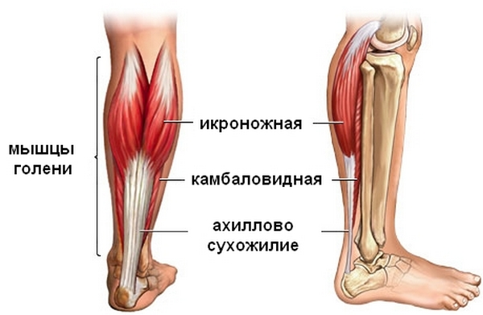

- Массаж голеностопного сустава:
- Давящее попеременное поглаживание.
- Пересекание.
- Поглаживание.
- Спиралевидное растирание лодыжек снаружи и внутри.
- Поглаживание.
- Надавливание.
- Поглаживание.
- Работа в суставе (сгибание, разгибание, вращение).
- Массаж подошвенной поверхности:
- Поглаживание, от кончиков пальцев заходя на пятку.
- Прямолинейное растирание 1 рукой.
- Поглаживание.
- Спиралевидное растирание 4 пальцами.
- Поглаживание.
- Гребнеобразное растирание.
- Поглаживание.
- Растирание тенаром.
- Поглаживание.
- Пиление одной рукой.
- Поглаживание.

- Массаж тыльной стороны стопы:
- Общее плоскостное поглаживание.
- Спиралевидное растирание 4 пальцами.
- Поглаживание.
- Штрихование.
- Поглаживание.
- Гребнеобразное растирание.
- Поглаживание.
- Растирание тенаром.
- Поглаживание.
- Отглаживание межкостных мышц подушечкой большого пальца.
- Массаж пальцев:
- Щипцеобразное поглаживание пальца.
- Спиралевидное растирание.
- Щипцеобразное поглаживание.
- Попеременное растирание.
- Щипцеобразное поглаживание.
- Круговое стабильное растирание межфаланговых
и местнофаланговых суставов.
- Щипцеобразное поглаживание.
- Щипцеобразное разминание.
- Щипцеобразное поглаживание.

Методические рекомендации для самоподготовки студентов к практическому занятию № 7 по теме: « Медицинский массаж при болезнях системы кровообращения. Медицинский массаж при заболеваниях органов дыхания и пищеварения»
Введение:
Методические рекомендации рассчитаны на возможность самостоятельного изучения студентом данной темы с проведением самоконтроля на качество усвоения материала.
Студент должен правильно ознакомится с учебными целями модуля, а затем работать по этапно.
Цель:
1)Рассмотреть и закрепить проведения реабилитационных мероприятий.
2)Изучить особенности их комбинаций при различных патологиях.

С целью овладения указанным видом профессиональной деятельности и соответствующими профессиональными компетенциями обучающийся в ходе освоения профессионального модуля должен:
иметь практический опыт:
ПО - проведения реабилитационных мероприятий в отношении пациентов с различной патологией.

В результате освоения дисциплины обучающийся должен уметь:
- У 1. Осуществлять реабилитационные мероприятия в пределах своих полномочий ;
- У 2. Проводить комплексы упражнений лечебной физкультуры, основных приемы массажа;
- У 3.Проводить мероприятия по сохранению и улучшению качества жизни пациента.

В результате освоения дисциплины обучающийся должен знать:
- З 1. Причины, возможные осложнения, проблемы пациента при выполнении приемов;
- З 2.Виды, формы и методы реабилитации;
- З 3.Правила использования оборудования, изделий медицинского назначения;

Результатом освоения программы Темы 1.3 профессионального модуля является овладение обучающимися видом профессиональной деятельности «Медико- социальная деятельность», в том числе профессиональными (ПК) и общими (ОК) компетенциями:
Формируемые компетенции:

Код  компетенции | Формируемые компетенции
ОК 1 | Понимать сущность и социальную значимость своей будущей профессии, проявлять к ней устойчивый интерес.
ОК 2 | Организовывать собственную деятельность, выбирать типовые методы и способы выполнения профессиональных задач, оценивать их эффективность и качество.
ОК 3 | Принимать решения в стандартных и нестандартных ситуациях и нести за них ответственность.
ОК 4 | Осуществлять поиск и использование информации, необходимой для эффективного выполнения возложенных на него профессиональных задач, а также для своего профессионального и личностного развития.
ОК 6 | Работать в коллективе и команде, эффективно общаться с коллегами, руководством, потребителями.
ОК 7 | Брать  ответственность за работу членов команды (подчиненных), за результат выполнения заданий.
ОК 12 | Организовывать рабочее место с соблюдением требований охраны труда, производственной санитарии, инфекционной и противопожарной безопасности.
ПК 5.1 | Осуществлять медицинскую реабилитацию пациентов с различной патологией
ПК 5.2 | Проводить психосоциальную реабилитацию
ПК 5.3 | Осуществлять паллиативную помощь
ПК 5.4 | Проводить медико-социальную реабилитацию инвалидов, одиноких лиц, участников военных действий, лиц из группы социального риска
ПК 5.5 | Проводить экспертизу временной нетрудоспособности
ПК 5.6 | Оформлять медицинскую документацию

Последовательность Ваших действий:

1.Изучите материал лекции №3 и ответьте на вопросы для самоподготовки:
1.Каковы задачи массажа при ИБС, стенокардии, гипертонии, гипотонии, варикозном расширении вен, бронхите, бронхиальной астме, пневмонии, эмфиземе легких, гастритах, язвенной болезни желудка, колитах, холециститах.
2.Каковы методика и техника массажа при ИБС, стенокардии, гипертонии, гипотонии, варикозном расширении вен, бронхите, бронхиальной астме, пневмонии, эмфиземе легких, гастритах, язвенной болезни желудка, колитах, холециститах.
3.Как можно сочетать массаж при этих патологиях с другими методиками лечения.

3.Выполните дополнительные задания (можно оформить в виде презентаций, сообщений, ролевых игр)
1.Этиология, клиника стенокардии, гипертонии, гипотонии, варикозном расширении вен, бронхита, бронхиальной астмы, пневмонии, эмфиземы легких, гастритов, язвенной болезни желудка, колитов, холециститов.
4.Обратите внимание на массаж отдельных частей тела на предыдущих занятиях и попробуйте используя материал лекции провести методики массажа при данных патологиях, при этом на занятии продемонстрируйте техники распределив роли: массажист, пациент, инструктор ЛФК.
4.Решите ситуационные задачи:
- Пациент Б., 32 года, после стационарного лечения по поводу язвенной болезни желудка (в настоящее время – стадия ремиссии).
Работает продавцом на рынке. Из беседы выяснилось, что рабочий день у него более 8 часов, часто переохлаждается, периодически употребляет алкоголь, курит, в течение дня питается «всухомятку», после работы ест много, иногда чувствует тяжесть в желудке. Опасается, что заболевание может повториться.
- Определите проблемы пациента, составьте перечень реабилитационных мероприятий, план активизации пациента.
- Охарактеризуйте задачи и методику массажа, ЛФК.
- Осуществите реализацию, дайте необходимые рекомендации.
2.Пациентка Л., 21 год, студентка. Лечится в гастроэнтерологическом отделении по поводу гастрита с секреторной недостаточностью.
Жалобы: сниженный аппетит, дискомфорт в эпигастральной области, бывают нарушения стула (запоры), вялость, быстрая утомляемость.
Из беседы: редко бывает на свежем воздухе, недостаточно двигается. Периодически «садится» на диету, чтобы, по её словам «не толстеть».
- Определите проблемы пациента, составьте перечень реабилитационных мероприятий, план активизации пациента.
- Охарактеризуйте задачи и методику массажа, ЛФК.
- Осуществите реализацию, дайте необходимые рекомендации.
3.Пациент А., 19 лет, студент, находится на стационарном лечении в гастроэнтерологическом отделении.
Жалобы: изжога, боль в эпигастральной области, раздражительность, быстрая утомляемость.
Врачебный диагноз: гастрит с повышенной секреторной функцией.
Объективно: угнетен фактом болезни, пульс – 80 уд. в 1 мин., АД – 100/70 мм.рт.ст.
Из беседы медсестра выяснила, что пациент часто питается «всухомятку», нерегулярно, ведет малоподвижный образ жизни.
- Определите проблемы пациента, составьте перечень реабилитационных мероприятий, план активизации пациента.
- Охарактеризуйте задачи и методику массажа, ЛФК.
- Осуществите реализацию, дайте необходимые рекомендации.
4.Пациент П., 38 лет, находится на стационарном лечении в терапевтическом отделении.
Врачебный диагноз: сухой плеврит.
Жалобы: боли в правом боку при дыхании, кашель, затруднен ночной сон на левом боку.
Работает крановщиком, часто переохлаждается, но внимания своему здоровью не уделяет.
Объективно: сознание ясное, кожные покровы бледные, температура 37,2ºС, ЧДД – 29 в 1 мин., поверхностное, боли на высоте вдоха, кашель с выделением небольшого количества мокроты. АД – 120/80 мм.рт.ст., пульс – 87 уд. в 1 мин.
- Определите проблемы пациента, составьте перечень реабилитационных мероприятий, план активизации пациента.
- Охарактеризуйте задачи и методику массажа, ЛФК.
- Осуществите реализацию, дайте необходимые рекомендации.
5.Пациент Ш., 60 лет.
Медицинский диагноз: облитерирующий эндартериит.
Жалобы: чувство холода в ногах, онемение пальцев ног. При ходьбе – боль в икрах ног из-за которой приходится останавливаться, отдыхать.
Из беседы: пациент курит с 20 лет, предпочитает мясную, жирную пищу (ведь мужчине нужно силы). Алкоголь употребляет 2-3 раза в неделю, чтобы «расслабиться» после работы.
Врач порекомендовал изменить образ жизни, занятия оздоровительной ходьбой, фитотерапию, массаж, самомассаж ног.
- Определите проблемы пациента.
- Составьте план сестринского вмешательства.
- Осуществите реализацию.

5.Используя вспомогательный материал повторите:
- Диагностические мероприятия проводимые при данных патологиях.

Методические рекомендации для самоподготовки студентов к практическому занятию № 8 по теме: « Медицинский массаж при болезнях почек, мочевыделительной системы. Медицинский массаж при заболеваниях эндокринной системы, нарушениях обмена веществ».
Введение:
Методические рекомендации рассчитаны на возможность самостоятельного изучения студентом данной темы с проведением самоконтроля на качество усвоения материала.
Студент должен правильно ознакомится с учебными целями модуля, а затем работать по этапно.
Цель:
1)Рассмотреть и закрепить проведения реабилитационных мероприятий.
2)Изучить особенности их комбинаций при различных патологиях.

С целью овладения указанным видом профессиональной деятельности и соответствующими профессиональными компетенциями обучающийся в ходе освоения профессионального модуля должен:
иметь практический опыт:
ПО - проведения реабилитационных мероприятий в отношении пациентов с различной патологией.

В результате освоения дисциплины обучающийся должен уметь:
- У 1. Осуществлять реабилитационные мероприятия в пределах своих полномочий ;
- У 2. Проводить комплексы упражнений лечебной физкультуры, основных приемы массажа;
- У 3.Проводить мероприятия по сохранению и улучшению качества жизни пациента.

В результате освоения дисциплины обучающийся должен знать:
- З 1. Причины, возможные осложнения, проблемы пациента при выполнении приемов;
- З 2.Виды, формы и методы реабилитации;
- З 3.Правила использования оборудования, изделий медицинского назначения;

Результатом освоения программы Темы 1.3 профессионального модуля является овладение обучающимися видом профессиональной деятельности «Медико- социальная деятельность», в том числе профессиональными (ПК) и общими (ОК) компетенциями:
Формируемые компетенции:

Код  компетенции | Формируемые компетенции
ОК 1 | Понимать сущность и социальную значимость своей будущей профессии, проявлять к ней устойчивый интерес.
ОК 2 | Организовывать собственную деятельность, выбирать типовые методы и способы выполнения профессиональных задач, оценивать их эффективность и качество.
ОК 3 | Принимать решения в стандартных и нестандартных ситуациях и нести за них ответственность.
ОК 4 | Осуществлять поиск и использование информации, необходимой для эффективного выполнения возложенных на него профессиональных задач, а также для своего профессионального и личностного развития.
ОК 6 | Работать в коллективе и команде, эффективно общаться с коллегами, руководством, потребителями.
ОК 7 | Брать  ответственность за работу членов команды (подчиненных), за результат выполнения заданий.
ОК 12 | Организовывать рабочее место с соблюдением требований охраны труда, производственной санитарии, инфекционной и противопожарной безопасности.
ПК 5.1 | Осуществлять медицинскую реабилитацию пациентов с различной патологией
ПК 5.2 | Проводить психосоциальную реабилитацию
ПК 5.3 | Осуществлять паллиативную помощь
ПК 5.4 | Проводить медико-социальную реабилитацию инвалидов, одиноких лиц, участников военных действий, лиц из группы социального риска
ПК 5.5 | Проводить экспертизу временной нетрудоспособности
ПК 5.6 | Оформлять медицинскую документацию

Последовательность Ваших действий:

1.Изучите материал лекции №4 и ответьте на вопросы для самоподготовки:
1.Каковы задачи массажа при мочекаменной болезни, уретритах, простатитах, ожирении, подагре, сахарном диабете.
2.Каковы методика и техника массажа при мочекаменной болезни, уретритах, простатитах, ожирении, подагре, сахарном диабете.
3.Как можно сочетать массаж при этих патологиях с другими методиками лечения.

3.Выполните дополнительные задания (можно оформить в виде презентаций, сообщений, ролевых игр)
1.Этиология, клиника, методы диагностики при мочекаменной болезни, уретритах, простатитах, ожирении, подагре, сахарном диабете.

4.Обратите внимание на массаж отдельных частей тела на предыдущих занятиях и попробуйте используя материал лекции провести методики массажа при данных патологиях, при этом на занятии продемонстрируйте техники распределив роли: массажист, пациент, инструктор ЛФК.
4.Решите ситуационные задачи:
- Пациентка М., 20 лет.
Врачебный диагноз: инсулинозависимый сахарный диабет (ИЗСД).
Жалобы: слабость, быстрая утомляемость, сухость во рту. Бывают головные боли, раздражительность, боли в икроножных мышцах.
Хотела бы улучшить качество жизни, самочувствие, вести более активный образ жизни.
- Определите проблемы пациентки.
- Дайте необходимые рекомендации, касающиеся применения физических упражнений, массажа, других средств реабилитации.
2.Пациент С., 45 лет. Тучен, малоподвижен, бывают боли в суставах нижних конечностей.
Работает поваром в ресторане. Очень любит поесть, особенно сладкое. Физическими упражнениями никогда не занимался.
Объективно: рост – 175 см, вес 108 кг, пульс – 90 ударов в 1 минуту, АД – 140/85 мм.рт.ст.
- Определите приоритетную проблему пациента.
- Составьте план сестринского вмешательства.
- Осуществите реализацию.
- Оцените эффективность сестринского вмешательства.

5.Используя вспомогательный материал повторите:
- Диагностические мероприятия проводимые при данных патологиях.

Методические рекомендации для самоподготовки студентов к практическому занятию № 9 по теме: « Медицинский массаж пациентов с болезнями нервной системы. Медицинский массаж при кожных заболеваниях»
Введение:
Методические рекомендации рассчитаны на возможность самостоятельного изучения студентом данной темы с проведением самоконтроля на качество усвоения материала.
Студент должен правильно ознакомится с учебными целями модуля, а затем работать по этапно.
Цель:
1)Рассмотреть и закрепить проведения реабилитационных мероприятий.
2)Изучить особенности их комбинаций при различных патологиях.

С целью овладения указанным видом профессиональной деятельности и соответствующими профессиональными компетенциями обучающийся в ходе освоения профессионального модуля должен:
иметь практический опыт:
ПО - проведения реабилитационных мероприятий в отношении пациентов с различной патологией.

В результате освоения дисциплины обучающийся должен уметь:
- У 1. Осуществлять реабилитационные мероприятия в пределах своих полномочий ;
- У 2. Проводить комплексы упражнений лечебной физкультуры, основных приемы массажа;
- У 3.Проводить мероприятия по сохранению и улучшению качества жизни пациента.

В результате освоения дисциплины обучающийся должен знать:
- З 1. Причины, возможные осложнения, проблемы пациента при выполнении приемов;
- З 2.Виды, формы и методы реабилитации;
- З 3.Правила использования оборудования, изделий медицинского назначения;

Результатом освоения программы Темы 1.3 профессионального модуля является овладение обучающимися видом профессиональной деятельности «Медико- социальная деятельность», в том числе профессиональными (ПК) и общими (ОК) компетенциями:
Формируемые компетенции:

Код  компетенции | Формируемые компетенции
ОК 1 | Понимать сущность и социальную значимость своей будущей профессии, проявлять к ней устойчивый интерес.
ОК 2 | Организовывать собственную деятельность, выбирать типовые методы и способы выполнения профессиональных задач, оценивать их эффективность и качество.
ОК 3 | Принимать решения в стандартных и нестандартных ситуациях и нести за них ответственность.
ОК 4 | Осуществлять поиск и использование информации, необходимой для эффективного выполнения возложенных на него профессиональных задач, а также для своего профессионального и личностного развития.
ОК 6 | Работать в коллективе и команде, эффективно общаться с коллегами, руководством, потребителями.
ОК 7 | Брать  ответственность за работу членов команды (подчиненных), за результат выполнения заданий.
ОК 12 | Организовывать рабочее место с соблюдением требований охраны труда, производственной санитарии, инфекционной и противопожарной безопасности.
ПК 5.1 | Осуществлять медицинскую реабилитацию пациентов с различной патологией
ПК 5.2 | Проводить психосоциальную реабилитацию
ПК 5.3 | Осуществлять паллиативную помощь
ПК 5.4 | Проводить медико-социальную реабилитацию инвалидов, одиноких лиц, участников военных действий, лиц из группы социального риска
ПК 5.5 | Проводить экспертизу временной нетрудоспособности
ПК 5.6 | Оформлять медицинскую документацию

Последовательность Ваших действий:

1.Изучите материал лекции №4 и ответьте на вопросы для самоподготовки:
1.Каковы задачи массажа при неврозах, неврите лицевого и тройничного нерва, невралгии затылочных нервов, остеохондрозах, себореи, простой угревой сыпи, экземе.
2.Каковы методика и техника массажа при неврозах, неврите лицевого и тройничного нерва, невралгии затылочных нервов, остеохондрозах, себореи, простой угревой сыпи, экземе.
3.Как можно сочетать массаж при этих патологиях с другими методиками лечения.

3.Выполните дополнительные задания (можно оформить в виде презентаций, сообщений, ролевых игр)
1.Этиология, клиника, методы диагностики при неврозах, неврите лицевого и тройничного нерва, невралгии затылочных нервов, остеохондрозах, себореи, простой угревой сыпи, экземе.

4.Обратите внимание на массаж отдельных частей тела на предыдущих занятиях и попробуйте используя материал лекции провести методики массажа при данных патологиях, при этом на занятии продемонстрируйте техники распределив роли: массажист, пациент, инструктор ЛФК.
4.Решите ситуационные задачи:
- Пациентка А., 45 лет. Прошла курс лечения в неврологическом отделении.
Медицинский диагноз: инсульт, гемипарез правой стороны.
Назначения врача выполняла в полном объеме, начала самостоятельно передвигаться, состояние улучшилось. Выписавшись домой, прекратила занятия гимнастикой, соблюдение диеты, режима дня. Занялась домашней работой. Возникли головные боли, повысилось АД, появилась бессонница, началась депрессия. Муж много работает, чтобы содержать семью, дома бывает редко. Дочь живет отдельно.
- Определите проблемы пациентки.
- Составьте план сестринского вмешательства.
- Осуществите реализацию.
2.Пациентка Д. Врачебный диагноз: остеохондроз грудного отдела позвоночника.
Жалобы: боль в спине с иррадиацией в грудь, в правый бок; часто бывает одышка. Говорит, что медикаментозное лечение ей не помогает.
Объективно: АД – 130/80 мм.рт.ст., пульс 90 уд. в 1 мин., ЧДД – 18 в 1 мин., рост 155 см, вес – 70 кг.
- Определите проблемы пациентки.
- Составьте план сестринского вмешательства.
- Дайте необходимые рекомендации.

5.Используя вспомогательный материал повторите:
- Диагностические мероприятия проводимые при данных патологиях.

Методические рекомендации для самоподготовки студентов к практическому занятию № 10 по теме: « Медицинский массаж пациентов с болезнями костно – мышечной системы. Медицинский массаж в травматологии, ортопедии, хирургии »
Введение:
Методические рекомендации рассчитаны на возможность самостоятельного изучения студентом данной темы с проведением самоконтроля на качество усвоения материала.
Студент должен правильно ознакомится с учебными целями модуля, а затем работать по этапно.
Цель:
1)Рассмотреть и закрепить проведения реабилитационных мероприятий.
2)Изучить особенности их комбинаций при различных патологиях.

С целью овладения указанным видом профессиональной деятельности и соответствующими профессиональными компетенциями обучающийся в ходе освоения профессионального модуля должен:
иметь практический опыт:
ПО - проведения реабилитационных мероприятий в отношении пациентов с различной патологией.

В результате освоения дисциплины обучающийся должен уметь:
- У 1. Осуществлять реабилитационные мероприятия в пределах своих полномочий ;
- У 2. Проводить комплексы упражнений лечебной физкультуры, основных приемы массажа;
- У 3.Проводить мероприятия по сохранению и улучшению качества жизни пациента.

В результате освоения дисциплины обучающийся должен знать:
- З 1. Причины, возможные осложнения, проблемы пациента при выполнении приемов;
- З 2.Виды, формы и методы реабилитации;
- З 3.Правила использования оборудования, изделий медицинского назначения;

Результатом освоения программы Темы 1.3 профессионального модуля является овладение обучающимися видом профессиональной деятельности «Медико- социальная деятельность», в том числе профессиональными (ПК) и общими (ОК) компетенциями:
Формируемые компетенции:

Код  компетенции | Формируемые компетенции
ОК 1 | Понимать сущность и социальную значимость своей будущей профессии, проявлять к ней устойчивый интерес.
ОК 2 | Организовывать собственную деятельность, выбирать типовые методы и способы выполнения профессиональных задач, оценивать их эффективность и качество.
ОК 3 | Принимать решения в стандартных и нестандартных ситуациях и нести за них ответственность.
ОК 4 | Осуществлять поиск и использование информации, необходимой для эффективного выполнения возложенных на него профессиональных задач, а также для своего профессионального и личностного развития.
ОК 6 | Работать в коллективе и команде, эффективно общаться с коллегами, руководством, потребителями.
ОК 7 | Брать  ответственность за работу членов команды (подчиненных), за результат выполнения заданий.
ОК 12 | Организовывать рабочее место с соблюдением требований охраны труда, производственной санитарии, инфекционной и противопожарной безопасности.
ПК 5.1 | Осуществлять медицинскую реабилитацию пациентов с различной патологией
ПК 5.2 | Проводить психосоциальную реабилитацию
ПК 5.3 | Осуществлять паллиативную помощь
ПК 5.4 | Проводить медико-социальную реабилитацию инвалидов, одиноких лиц, участников военных действий, лиц из группы социального риска
ПК 5.5 | Проводить экспертизу временной нетрудоспособности
ПК 5.6 | Оформлять медицинскую документацию

Последовательность Ваших действий:

1.Изучите материал лекции №4 и ответьте на вопросы для самоподготовки:
1.Каковы задачи массажа при переломах ребер, позвоночника, верхних и нижних конечностях, в предоперационном и послеоперационном периоде, контрактурах.
2.Каковы методика и техника массажа при переломах ребер, позвоночника, верхних и нижних конечностях, в предоперационном и послеоперационном периоде, контрактурах.
3.Как можно сочетать массаж при этих патологиях с другими методиками лечения.

3.Выполните дополнительные задания (можно оформить в виде презентаций, сообщений, ролевых игр)
1.Этиология, клиника, методы диагностики при переломах ребер, позвоночника, верхних и нижних конечностях, в предоперационном и послеоперационном периоде, контрактурах.

4.Обратите внимание на массаж отдельных частей тела на предыдущих занятиях и попробуйте используя материал лекции провести методики массажа при данных патологиях, при этом на занятии продемонстрируйте техники распределив роли: массажист, пациент, инструктор ЛФК.
5. Решите ситуационные задачи:
1. Пациент В., 35 лет, находится на стационарном лечении по поводу компрессионного перелома позвоночника.
Жалуется на небольшие боли в области нижнегрудного отдела позвоночника, вынужденное положение в постели. Пациент раздражителен, спит беспокойно.
Объективно: состояние средней тяжести, кожные покровы бледные, ЧДД – 18 в 1 минуту, пульс 72 ударов в 1 минуту, АД – 110/70 мм.рт.ст.
- Определите проблемы пациента, составьте перечень реабилитационных мероприятий, план активизации пациента.
- Охарактеризуйте задачи и методику массажа, ЛФК.
- Осуществите реализацию, дайте необходимые рекомендации.

2. Пациент К., 40 лет, находится в хирургическом отделении – подготовка к операции (резекция нижней доли правого лёгкого).
Объективно: состояние средней тяжести, ЧДД – 23 в 1 мин, пульс – 90 ударов в 1 мин., АД – 110/70 мм.рт.ст.
Пациент с беспокойством ожидает предстоящую операцию, не знает, как будет жить после неё.
- Определите проблемы пациента, составьте перечень реабилитационных мероприятий, план активизации пациента.
- Охарактеризуйте задачи и методику массажа, ЛФК.
- Осуществите реализацию, дайте необходимые рекомендации.

3.Саша Д., 13 лет. Получил травму (перелом плеча) при падении, катаясь на роликовых коньках.
После снятия иммобилизации объем движений в суставах левой руки снижен, мышцы ослаблены. Родители мальчика обеспокоены состоянием сына, не позволяют одному выходить на улицу, запрещают «ролики».
- Определите проблемы пациента, составьте перечень реабилитационных мероприятий, план активизации пациента.
- Охарактеризуйте задачи и методику массажа, ЛФК.
- Осуществите реализацию, дайте необходимые рекомендации.

6.Используя вспомогательный материал повторите:
- Диагностические мероприятия проводимые при данных патологиях.

Методические рекомендации для самоподготовки студентов к практическому занятию № 11 по теме: « Медицинский массаж в акушерстве и гинекологии. Медицинский массаж у детей разных возрастов»
Введение:
Методические рекомендации рассчитаны на возможность самостоятельного изучения студентом данной темы с проведением самоконтроля на качество усвоения материала.
Студент должен правильно ознакомится с учебными целями модуля, а затем работать по этапно.
Цель:
1)Рассмотреть и закрепить проведения реабилитационных мероприятий.
2)Изучить особенности их комбинаций при различных патологиях.

С целью овладения указанным видом профессиональной деятельности и соответствующими профессиональными компетенциями обучающийся в ходе освоения профессионального модуля должен:
иметь практический опыт:
ПО - проведения реабилитационных мероприятий в отношении пациентов с различной патологией.

В результате освоения дисциплины обучающийся должен уметь:
- У 1. Осуществлять реабилитационные мероприятия в пределах своих полномочий ;
- У 2. Проводить комплексы упражнений лечебной физкультуры, основных приемы массажа;
- У 3.Проводить мероприятия по сохранению и улучшению качества жизни пациента.

В результате освоения дисциплины обучающийся должен знать:
- З 1. Причины, возможные осложнения, проблемы пациента при выполнении приемов;
- З 2.Виды, формы и методы реабилитации;
- З 3.Правила использования оборудования, изделий медицинского назначения;

Результатом освоения программы Темы 1.3 профессионального модуля является овладение обучающимися видом профессиональной деятельности «Медико- социальная деятельность», в том числе профессиональными (ПК) и общими (ОК) компетенциями:
Формируемые компетенции:

Код  компетенции | Формируемые компетенции
ОК 1 | Понимать сущность и социальную значимость своей будущей профессии, проявлять к ней устойчивый интерес.
ОК 2 | Организовывать собственную деятельность, выбирать типовые методы и способы выполнения профессиональных задач, оценивать их эффективность и качество.
ОК 3 | Принимать решения в стандартных и нестандартных ситуациях и нести за них ответственность.
ОК 4 | Осуществлять поиск и использование информации, необходимой для эффективного выполнения возложенных на него профессиональных задач, а также для своего профессионального и личностного развития.
ОК 6 | Работать в коллективе и команде, эффективно общаться с коллегами, руководством, потребителями.
ОК 7 | Брать  ответственность за работу членов команды (подчиненных), за результат выполнения заданий.
ОК 12 | Организовывать рабочее место с соблюдением требований охраны труда, производственной санитарии, инфекционной и противопожарной безопасности.
ПК 5.1 | Осуществлять медицинскую реабилитацию пациентов с различной патологией
ПК 5.2 | Проводить психосоциальную реабилитацию
ПК 5.3 | Осуществлять паллиативную помощь
ПК 5.4 | Проводить медико-социальную реабилитацию инвалидов, одиноких лиц, участников военных действий, лиц из группы социального риска
ПК 5.5 | Проводить экспертизу временной нетрудоспособности
ПК 5.6 | Оформлять медицинскую документацию

Последовательность Ваших действий:

1.Изучите материал лекции №4 и ответьте на вопросы для самоподготовки:
1.Каковы задачи массажа при бесплодии, аменореи, беременности, в климактерическом периоде, опущении матки.
2.Каковы методика и техника массажа при данных состояниях.
3.Как можно сочетать массаж при этих патологиях с другими методиками лечения.
4. Каковы особенности проведения детского массажа:
- какие условия необходимы для проведения гимнастики и массажа у детей.
- показания к применению массажа.
-противопоказания к применению массажа.
-основные причины такого заболевания, как мышечная кривошея, плоскостопие
. -характеристика заболевания пупочная грыжа.
-клиническая картина сколиотической болезни.

3.Выполните дополнительные задания (можно оформить в виде презентаций, сообщений, ролевых игр)
1.Этиология, клиника, методы диагностики при бесплодии, аменореи, беременности, в климактерическом периоде, опущении матки.
2.Особенности развития здорового малыша по возрастам до года.
3.Врожденные рефлексы малыша.

4.Обратите внимание на массаж отдельных частей тела на предыдущих занятиях и попробуйте используя материал лекции провести методики массажа при данных патологиях, при этом на занятии продемонстрируйте техники распределив роли: массажист, пациент, инструктор ЛФК.
5. Изучите особенности проведения массажа здорового малыша до года:
Массаж и гимнастика в раннем детском возрасте.
№ | Краткая характеристика умений и возможностей. | № | Комплекс упражнений.
1  2  3  4 | До 3-х месячного возраста тонус мышц – сгибателей рук и ног повышен (физиологический гипертонус)  Руки и ноги согнуты во всех суставах и прижаты к телу, кулачки сжаты.  Врожденные рефлексы:  - пищевые  - защитно-оборонительные  - рефлексы положения (позы), например, положение на животе – голову отклоняет назад; на спине – вперед - сжимание кулачков при касании их предметом; - сжимание пальцев стопы.  4. Кожные рефлексы, например, «феномен ходьбы», «феномен ползания»  К концу первого месяца появляется первая улыбка.  В течении 2-го месяца, лежа на животе, начинает поднимать голову, поворачивать её в стороны. | 1  2  3  4  5  6  7  8  9  10  11  12  11  12 | Цель:  Уравновешивание тонуса мышц сгибателей и разгибателей.  Методика:  Массаж рук; поглаживание 6-8 раз.  Приподнимание из положения на спине.  Массаж ног; поглаживание 6 – 8 раз.  Выкладывание на живот – рефлекторное упражнение 20 секунд.  Массаж спины: поглаживаем 4 – 5 раз.  Разгибание позвоночника на каждом боку.  Массаж живота: - круговое поглаживание 5-6 раз;  - встречное поглаживание;  - поглаживание косых мышц живота.  - круговое поглаживание.  Массаж стоп: поглаживание 5-6 раз  Рефлекторное разгибание и сгибание стоп.  Рефлекторное «ползание»  Массаж груди.  «Ходьба» поглаживание.  Покачивание в позе эмбриона.  Покачивание на мяче.
! Не забывайте хвалить ребенка, улыбаться и разговаривать с ним!
4-6 месяцев жизни:
1  2  3  4  5 | Исчезает физиологический гипертонус рук, ног.  Движения становятся более точными, свободными.  Проявляет интерес к игрушкам.  Поворачивается к 4 мес самостоятельно.  Пытается сесть, держась за опору. | 1  2  1  2  3  4  5  6  7  8  9  10  11  12  13  14  15 | Цель:  Воспитать опорную реакцию стоп.  Развивать ритмичность движений.  Методика:  Массаж рук, каждое движение повторяем 3-4 раза (поглаживание, растирание, легкое разминание)  Скрещивание рук на груди, 6 – раз.  Массаж ног (поглаживание, растирание, разминание)  Скользящие шаги 5 - 6 раз  Сгибание и разгибание ног.  Поворот со спины на живот.  Массаж спины и ягодиц (поглаживание, растирание, щипцеобразное разгибание).  «Парение» в положение на животе.  Массаж живота (поглаживание, растирание, разминание)  Прилаживание.  Массаж стоп (поглаживание, растирание, поколачивание)  Рефлекторные упражнения.  Массаж груди: поглаживание, вибрационный массаж.  «Парение» на спине.  «Бокс»
6-12 месяцев
1  2  3  4  5  6 | В 6 месяцев сидит без поддержки, ползает.  Перекладывает игрушки из руки в руку.  Мышечный тонус нормализован.  К концу 9 мес может ходить по манежу.  К 12 мес начинает ходить.  Уровень психоэмоционального развития ребенка позволяет широко использовать речевые команды и инструкции. | 1  2  3  4  5  6  7  8  9  10  11  12  13  1  2  3  4  5  6  7  8  9  10  11  12 | 6-9 месяцев  Цель:  - научить ползать  - воспитать координацию и ритмичность движений  - развивать понимание речи.  Методика:  Скрещивание рук на груди 4-6 раз.  Упражнение для ног (одновременное сгибание и разгибание ног 4-6 раз)  Поворот со спины на живот.  Массаж спины и ягодиц (поглаживание, растирание, разминание, вибрация)  Ползание на четвереньках.  Массаж живота (поглаживание, растирание, разминание)  Приглаживание  Круговые движения руками.  Массаж стоп.  Поднимание прямых ног 6-8 раз.  Массаж груди.  «Бокс»  «Тачка» (ходьба на руках – держим за боковые поверхности туловища)  9-12 месяцев:  Цель: максимальное разнообразие движений и развитие самостоятельности.  Методика:  «Бокс» 5-6 раз Массаж рук.  Сгибание и разгибание ног 5-6 раз Массаж ног.  Поворот со спины на живот.  Массаж спины и ягодиц.  Массаж живота.  Поднимание выпрямленных ног.  Наклоны.  Приседание.  Массаж груди.  «Тачка»  «Велосипед»  Ходьба с поддержкой.

7. Решите ситуационные задачи :
- Ребенку 3 недели жизни.
Объективно: асимметрия лица, черепа, голова наклонена вправо, с этой же стороны наблюдается утолщение и укорочение мышцы.
Определите проблемы, спланируйте свои действия.

- Ребенку 2 недели жизни, часто кричит, беспокойный.
Объективно: округлое выпячивание в области пупочного кольца.
Определите проблемы, спланируйте свои действия.

- Ребенку 2 года. Наблюдается слабость, t – 37,9, кашель с затрудненным отхождением мокроты.
Врачебный диатез ОРВИ. Определите проблемы, спланируйте действия.
- Ребенку 5 лет. Жалуется на быструю утомляемость при ходьбе, боль в икроножных мышцах. Врачебный диагноз: Плосковальгусная установка стоп.
Определите проблемы, спланируйте свои действия.

6.Используя вспомогательный материал повторите:
- Диагностические мероприятия проводимые при данных патологиях.

